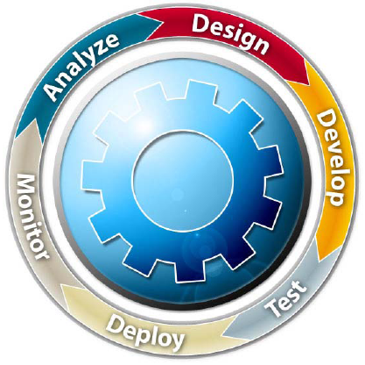

** TallerCafPranicaBasico_ver1_0**

**Abril 2016**

TABLA DE CONTENIDO

TABLA DE CONTENIDO 2

Perspectivas 3

Crear un Proyecto Premios Oscar 4

Crear un Portlet oscars 4

Definir Área de Trabajo del Portlet 5

Publicar y Probar el Proyecto - Portlet 7

Consumir un Provider – Cear Cliente 11

Uso de Estilos 21

Envió de Mensajes de Error a la vista 27

Envió de Mensajes a la consola del Navegador (inspector) 34

Crear el registro Nueva Película en BDD 43

Borrar registro Película en BDD 47

Agregar manejo de registros log Personalizado 51

Modificar Registro Película en BDD 53

Anexo: Portlet Application Project Avanzado 67

Perspectivas

Vista de funcionalidades que permiten generar diferentes tareas dependiendo del ambiente

* Diseño
* Desarrollo
* Navegación
* Debug
* Vistas
* Elementos

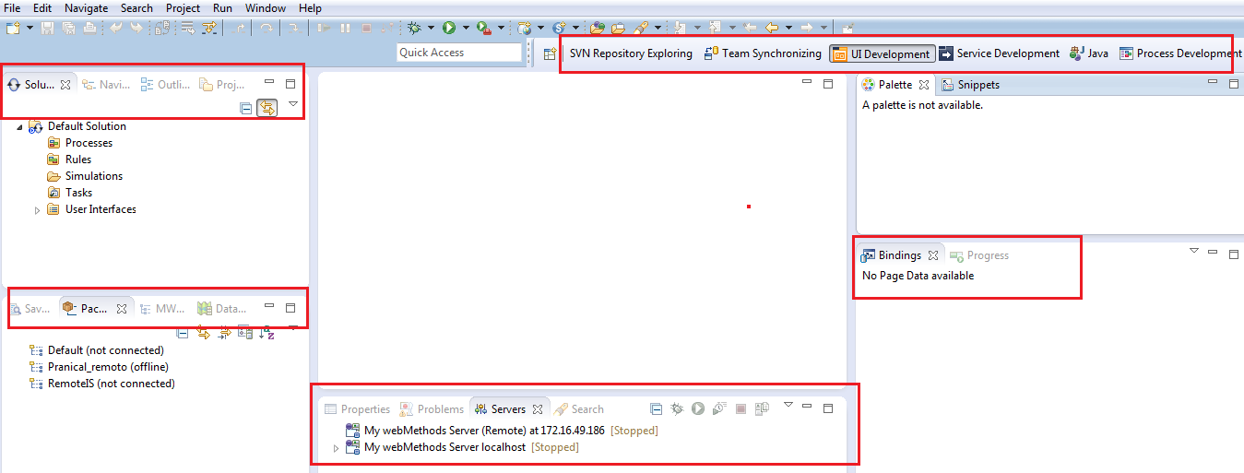

Crear un Proyecto Premios Oscar

1. 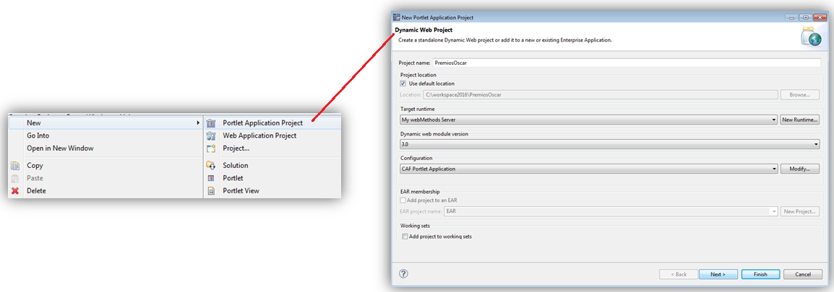**Crear un *Portlet Application* Project de nombre PremiosOscar**

Crear un Portlet oscars

1. **Crear un Portlet de nombre oscars**

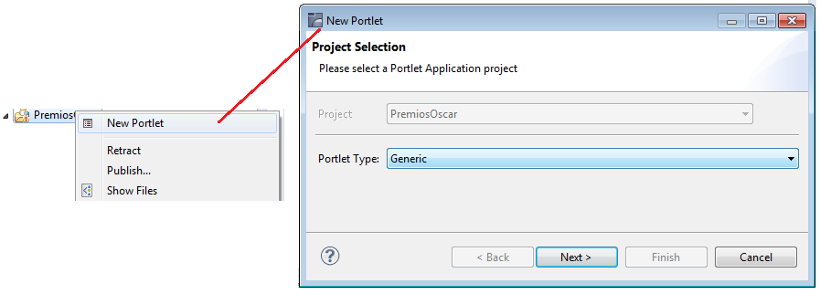

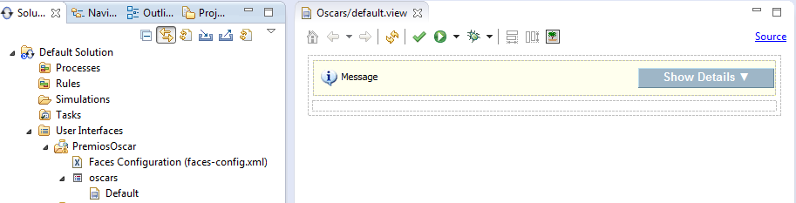

Definir Área de Trabajo del Portlet

1. **Generar tres áreas de trabajo del *Portlet* (Cavas o Form)**
   * Agregar Tres Block panel a la vista
     + Block Panel 1
       - Id: idPanelHeader
     + Block Panel 2
       - Id: idPanelBody
     + Block Panel 3
       - Id: idPanelFooter
   * 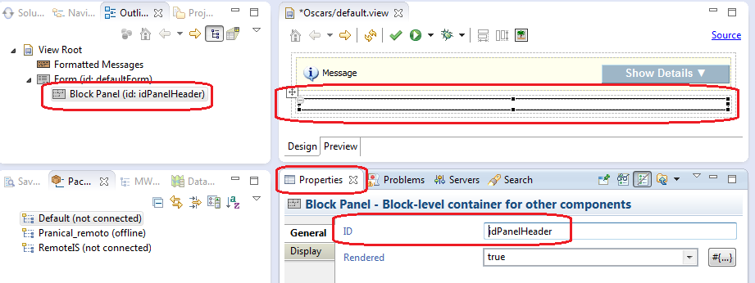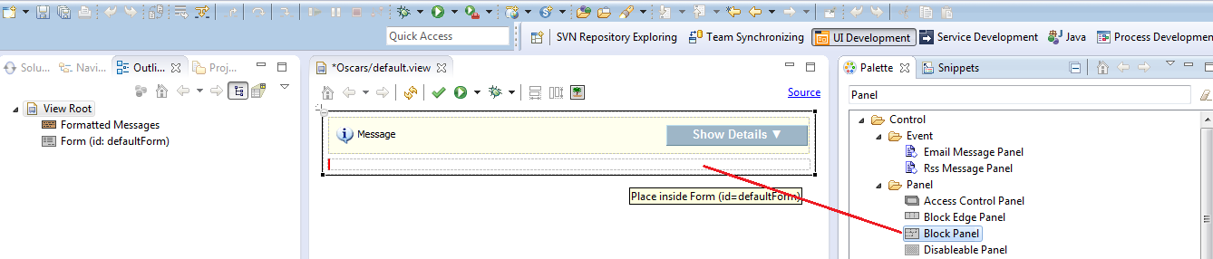Seleccionar vista *Palette*: Control *Block Panel*
   * Arrastras a la vista (*canvas*) o a la vista *Outline* soltar dentro del control *Form*

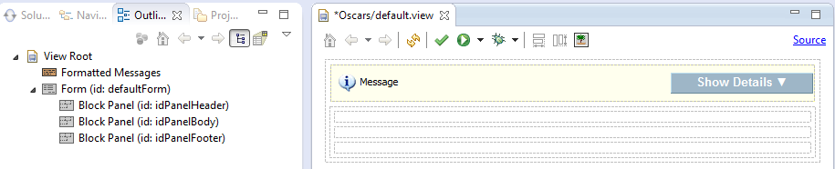Resultado

1. **Crear Logo de Presentación al área de trabajo idPanelHeader**
   * Crear una carpeta de nombre image en PremiosOscar/Webcontent
   * Copiar la imagen oscar en la carpeta image

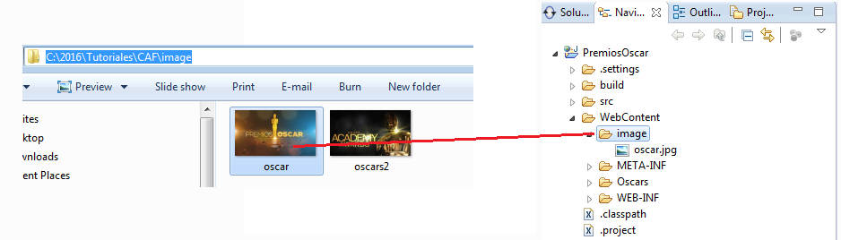

* + Agregar la imagen oscar al idPanelHeader
    - Seleccionar vista *Palette*: Control *Image*
    - Arrastras a la vista (*canvas*) o a la vista *Outline* soltar dentro del panel *idPanelHeader*

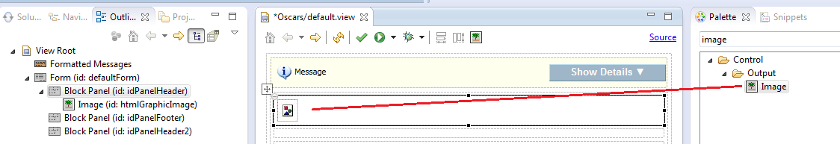

* + Configurar control Image para mostrar el logo de la vista
    - Propiedades:
      * General - ID: idImage
      * Display CCS Style:width: *100%*; height: *100px*;
      * Value - Value: /image/oscar.jpg

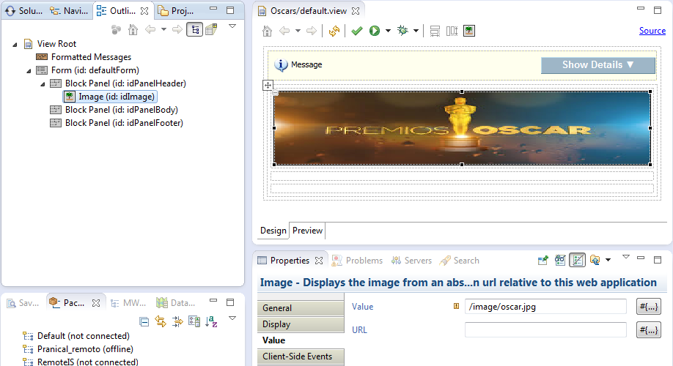

Publicar y Probar el Proyecto - Portlet

1. **Publicar**
   * Crear un Servidor de Aplicaciones (MWS)
   * Agregar el Proyecto PremiosOscar
   * Publicar el proyecto

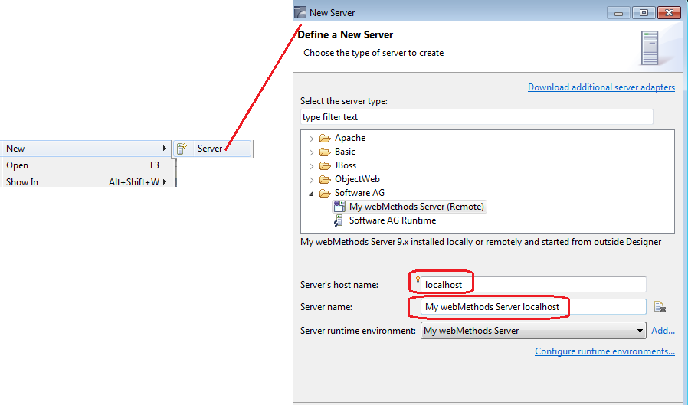

1. **Crear un rol y un usuario con acceso al Portlet PremiosOscar**
   * Conectarse al MWS como sysadmin: Administrador de sistema MWS
     + user/password: sysadmin/manage

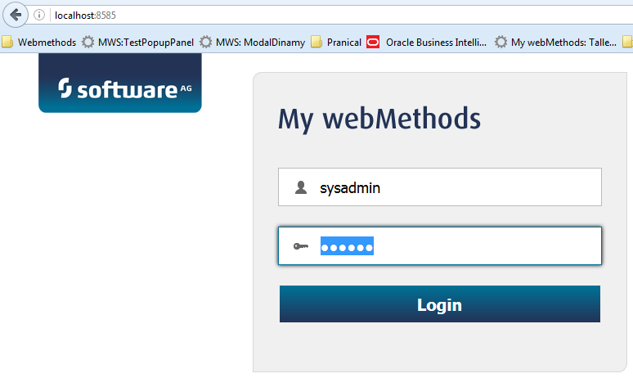

* + Crear rol premiosOscar

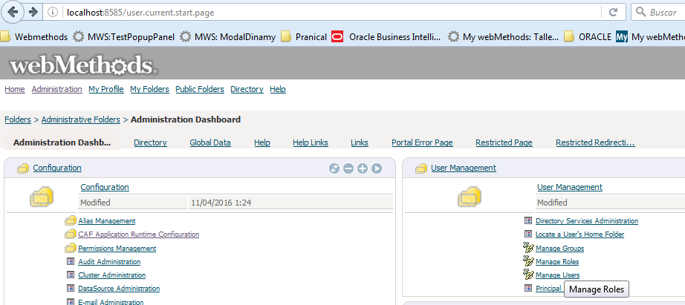

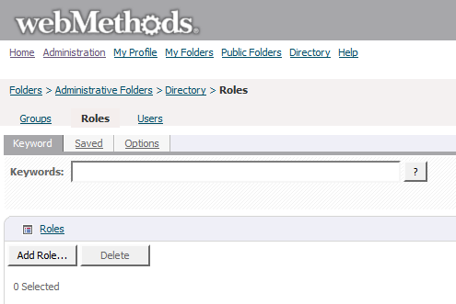

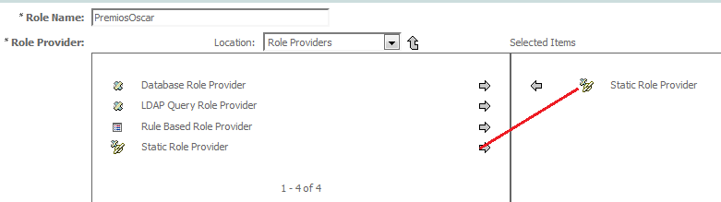

* + Crear usuario oscars
    - User ID: oscars
    - password: oscars
    - First Name: Premios
    - Last Name: Oscar
    - 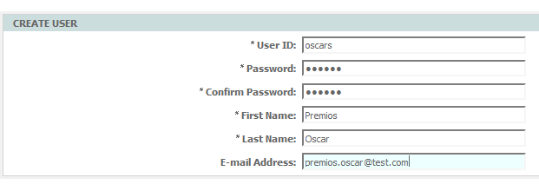Email: premios.oscar@test.com
  + Asociar el usuario oscars al rol PremiosOscar (Apply para aplicar el cambio)

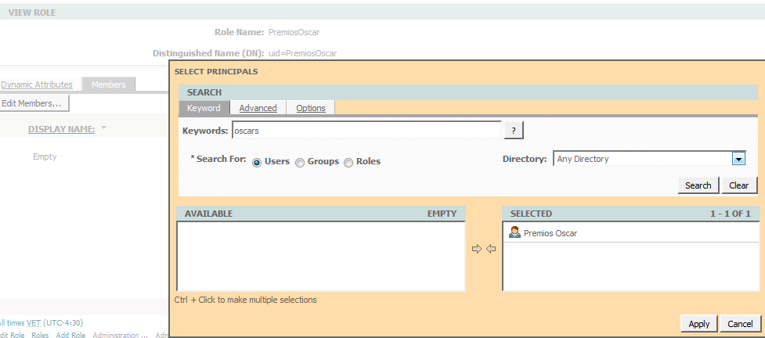

* + Darle permiso al rol (y/o usuario) para ver y modificar el Portlet
  + Seleccionar el Portlet PremiosOscar
    - Seleccccionar Administration => System => Portlets => PremiosOscar

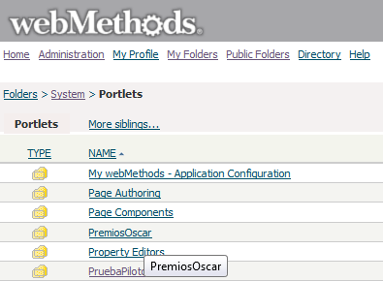

* + *Click* en *Tools* y seleccionar la opción *Permissions*

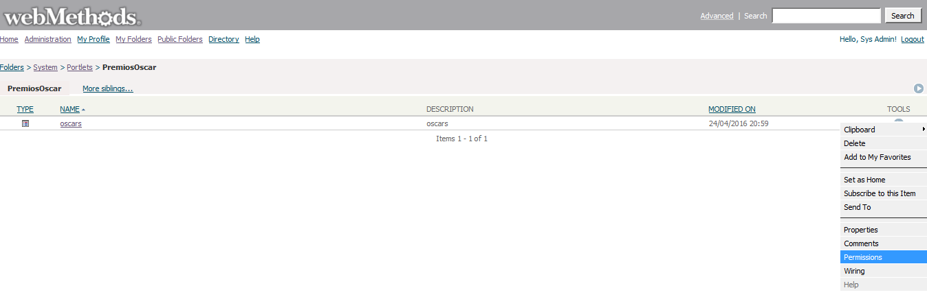

* + *Seleccionar el rol PremiosOscar para tener acceso al Portlet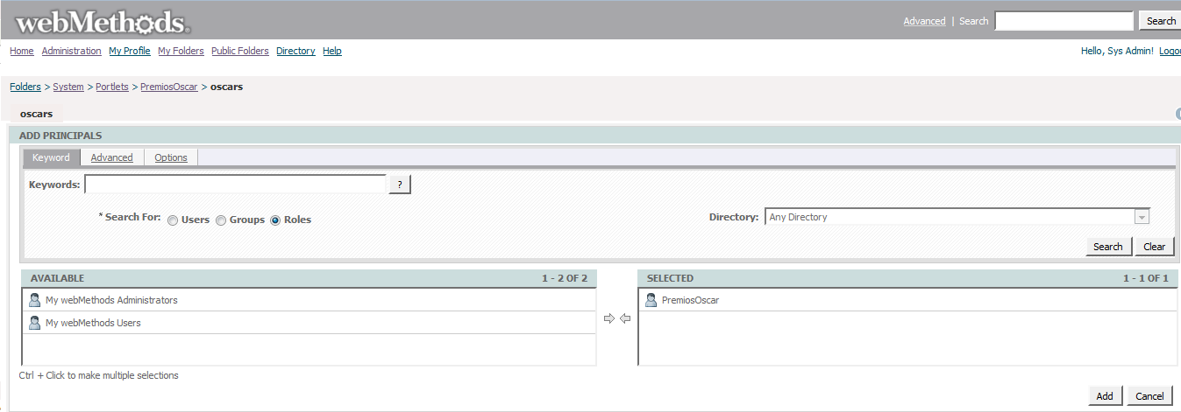*

**Nota:** si no tiene permiso:

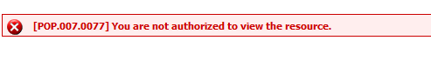

* + *Dar permisologia al rol seleccionado*

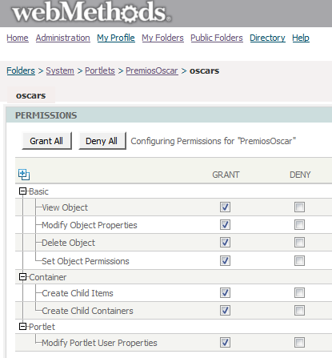

**Resultado**

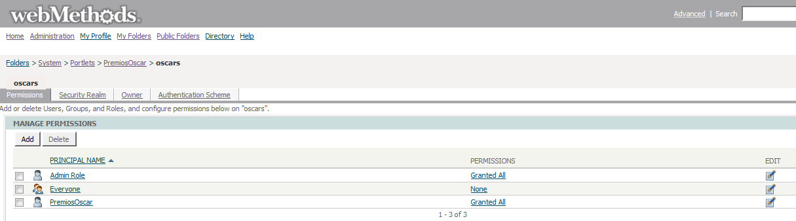

* + 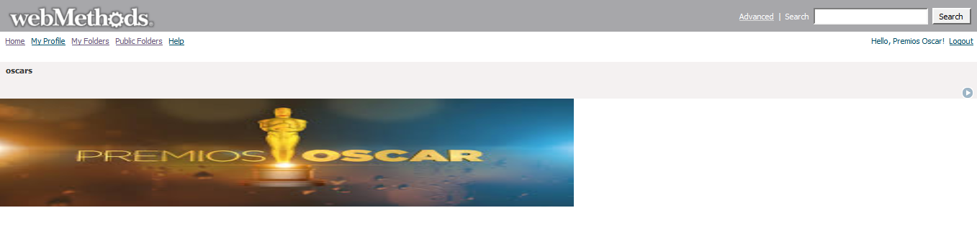Conectarse al MWS con el usuario creado user/password: oscars/oscars

Consumir un Provider – Cear Cliente

1. **Consumir el Provider Taller_GestionPeliculas**
   * Crear un cliente del Provider Taller_gestionPeliculas, el cual contiene tres operaciones:
     + agregarPeliculas
     + consultarPeliculas
     + 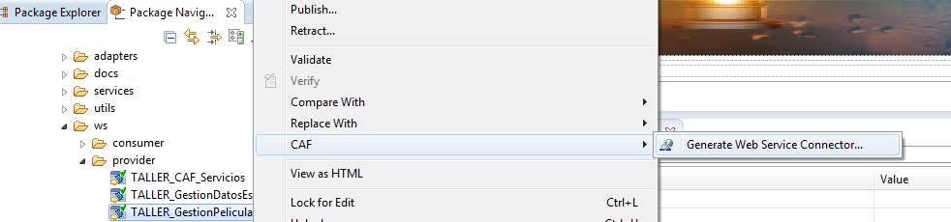borrarPeliculas
   * 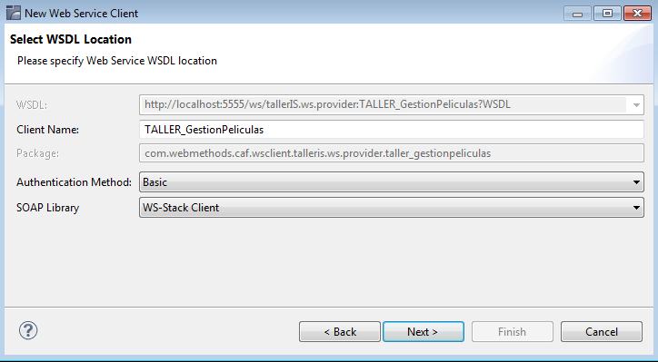Seleccionar Caf Generate Web Service Connector
   * Seleccionar las tres operaciones

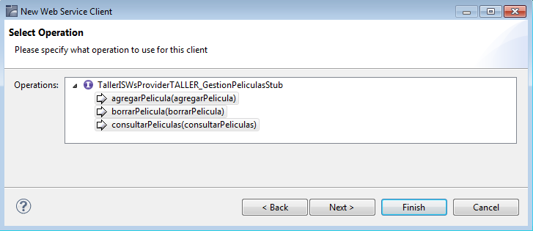

* + Seleccionar Maneger Bean Scope: session

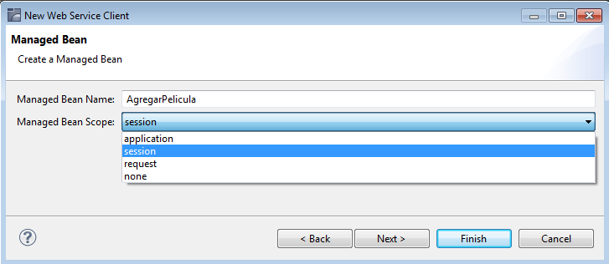

* + Agregar Managed Bean a la vista

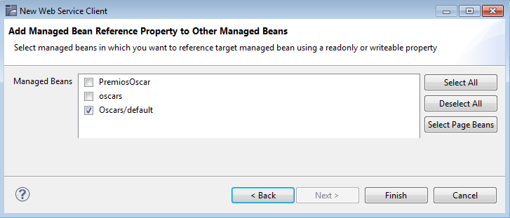

**Resultado:** En el Manged Bean se genera por defecto la primera operación (agregarPelicula)

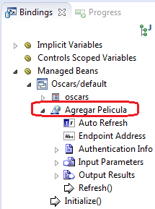

Además se genera un objetoagregarPelicula y un arreglo*AGREGARPELICULA_PROPERTY_BINDINGS,* en la clase

PremiosOscar/src/com/webmethods/caf/oscars OscarsDefaultviewView.java (clase que maneja la data y eventos del lado del servidor).

* agregarPelicula : Web Service Client
* *AGREGARPELICULA_PROPERTY_BINDINGS:* Array de control Managed Bean

**private** **transient** com.webmethods.caf.wsclient.talleris.ws.provider.taller_gestionpeliculas.AgregarPelicula agregarPelicula = **null**;

**private** **static** **final** String[][] *AGREGARPELICULA_PROPERTY_BINDINGS* = **new** String[][] {

{"#{AgregarPelicula.authCredentials.authenticationMethod}", "1"},

{"#{AgregarPelicula.authCredentials.requiresAuth}", "true"},

};

**…**

**public** com.webmethods.caf.wsclient.talleris.ws.provider.taller_gestionpeliculas.AgregarPelicula getAgregarPelicula() {

**if** (agregarPelicula == **null**) {

agregarPelicula = (com.webmethods.caf.wsclient.talleris.ws.provider.taller_gestionpeliculas.AgregarPelicula)resolveExpression("#{AgregarPelicula}");

}

resolveDataBinding(*AGREGARPELICULA_PROPERTY_BINDINGS*, agregarPelicula, "agregarPelicula", **false**, **false**);

**return** agregarPelicula;

}

**Como Trabaja DESIGNER-CAF: JavaServer Faces (JSF)**

Designer-CAF utiliza JSF: el cual es una tecnología y framework para aplicaciones [Java](https://es.wikipedia.org/wiki/Lenguaje_de_programaci%C3%B3n_Java) basadas en web que simplifica el desarrollo de [interfaces de usuario](https://es.wikipedia.org/wiki/Interfaz_de_usuario) en aplicaciones [Java EE](https://es.wikipedia.org/wiki/Java_EE). **JSF** usa [JavaServer Pages (JSP)](https://es.wikipedia.org/wiki/Java_Server_Pages) como la tecnología que permite hacer el despliegue de las páginas, pero también se puede acomodar a otras tecnologías como [XUL](https://es.wikipedia.org/wiki/XUL) (acrónimo de XML-based User-interface Language, lenguaje basado en XML para la interfaz de usuario)

JSF incluye:

* Un conjunto de [APIs](https://es.wikipedia.org/wiki/Interfaz_de_programaci%C3%B3n_de_aplicaciones) para representar componentes de una interfaz de usuario y administrar su estado, manejar eventos, validar entrada, definir un esquema de navegación de las páginas y dar soporte para internacionalización y accesibilidad.
* Un conjunto por defecto de componentes para la interfaz de usuario.
* Bibliotecas de etiquetas personalizadas para JavaServer Pages que permiten expresar una interfaz JavaServer Faces dentro de una página JSP.
* Un modelo de eventos en el lado del servidor.
* Administración de estados.
* [Beans](https://es.wikipedia.org/wiki/JavaBeans) administrados.

La vista es un XML el Designer-CAF (JSF) transforma este XML en la vista o Form (lado del cliente) y una clase para control del lado del Servidor

**Vista XML**

<?xml version='1.0' encoding='UTF-8'?>

<view>

<property name='pageManagedBean' value='OscarsDefaultviewView' />

<property name='preferencesBean' value='Oscars' />

<design-time-attribute name='portlet' value='oscars' />

<control component-type='com.webmethods.caf.faces.output.ErrorMessages' renderer-type='com.webmethods.caf.faces.output.ErrorMessages'>

</control>

<control component-type='javax.faces.HtmlForm' renderer-type='javax.faces.Form'>

<property name='defaultFocus' value='_first' />

<property name='id' value='defaultForm' />

<control component-type='javax.faces.HtmlPanelGroup' renderer-type='com.webmethods.caf.faces.panel.BlockPanel'>

<property name='id' value='idPanelHeader' />

<control component-type='javax.faces.HtmlGraphicImage' renderer-type='javax.faces.Image'>

<property name='id' value='idImage' />

<property name='style' value='width: 800px; height: 150px; ' />

<property name='value' value='/image/oscar.jpg' />

</control>

</control>

<control component-type='javax.faces.HtmlPanelGroup' renderer-type='com.webmethods.caf.faces.panel.BlockPanel'>

<property name='id' value='idPanelBody' />

</control>

<control component-type='javax.faces.HtmlPanelGroup' renderer-type='com.webmethods.caf.faces.panel.BlockPanel'>

<property name='id' value='idPanelFooter' />

</control>

</control>

</view>

**Vista – Form**

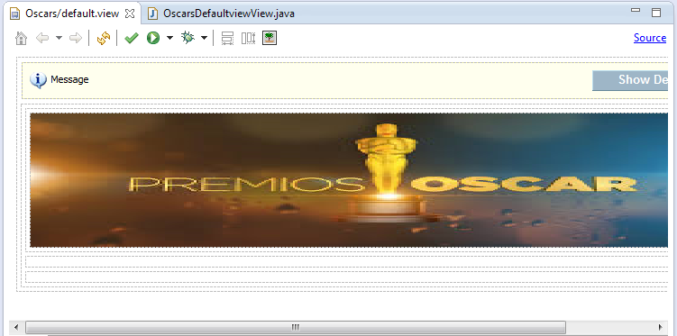

**Fuente de la vista (clase**): Código fuente que contiene los métodos y Action de los controles de la vista (Binds)

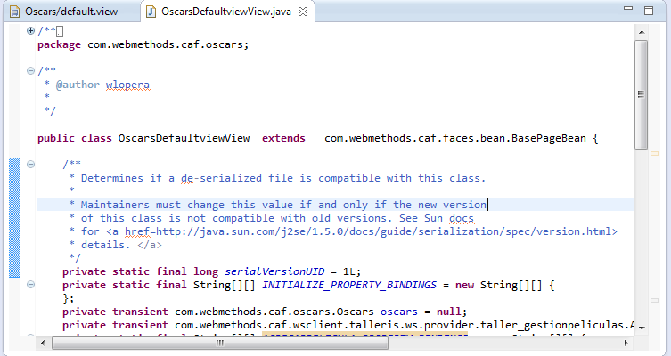

1. **Agregar el servicio consultarPeliculas del cliente generado**
   * Seleccionar la vista Solutions (Perspectiva UI Developer)
     + En la Opción UserInterfaces => PremiosOscar => Web Service Connectors (se genera al crear el cliente del provider, paso anterior)
       - Click botón derecho del mouse, sobre la operación consultarPeliculas
       - Seleccionar la opción Generate Web service Connector

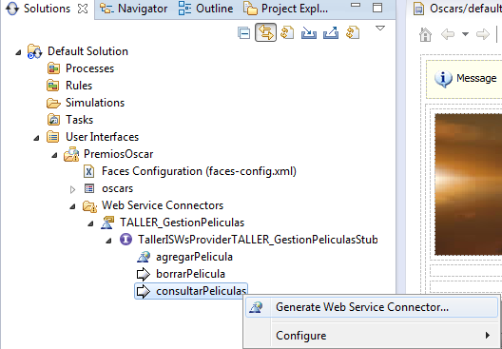

* + Corre el wizard (next… next) o finish; se genera la operación consultarPelicula en el ManagedBean

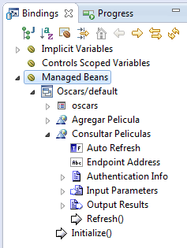

1. **Generar un Provider del servicio consultarPeliculas**
   * Seleccionar la vista Bindings
     + Managed Beans => Consultar Peliculas => Output Result
       - Click botón derecho del mouse, sobre el arreglo Peliculas
       - 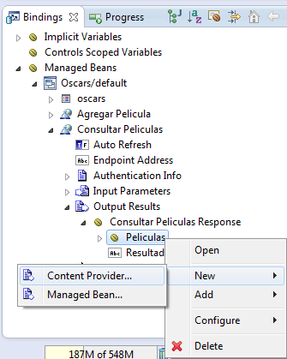Seleccionar la opción New => Content Provider

Se despliega una vista para seleccionar el tipo de Provider a generar

**Nota:** Si ya existe el provider se puede generar otro provider en el Managed Beans de otro vista o Portlet

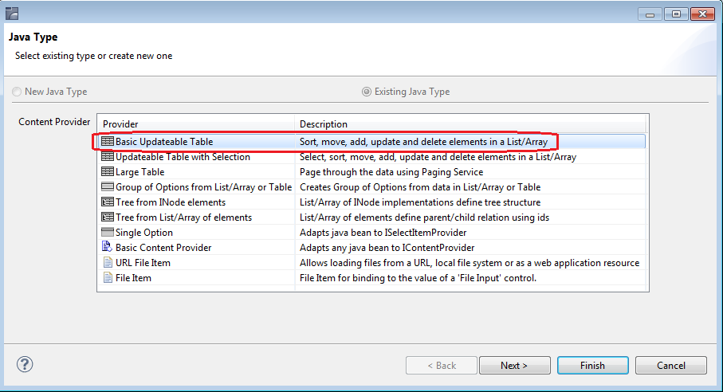

**Seleccione la opción Basic Updateable Table:** permite ordenar, mover, agregar, actualizar y borrar registros (campos) de la tabla

* + Corre el wizard (next… next) o finish; se genera el provider Pelicula Provider en el ManagedBean y el la clase java los objetos necesarios para control del provider.

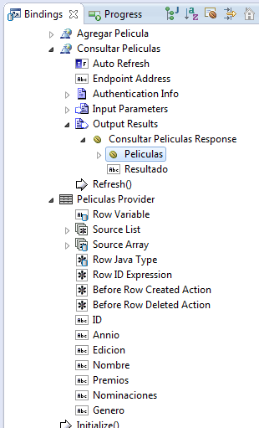

1. **Crear la tabla de consulta de películas y consumo de la operación en el formulario o vista**
   * Arrastrar el Managed Bean PeliculasProvider a la vista (Block Panel idPanelBody)

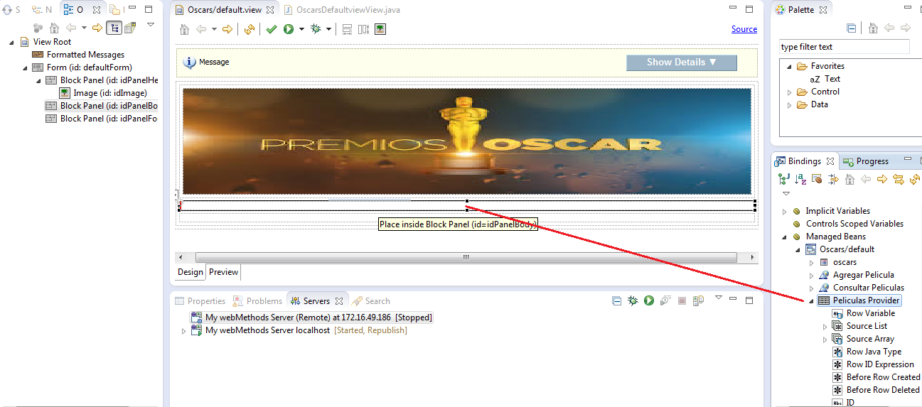

Se genera la tabla en el Panel idPanelBody del formulario o vista (canvas)

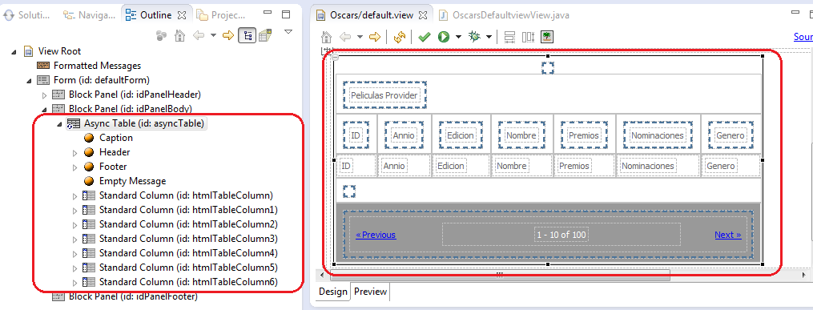

* + **Llamar el servicio consultar Películas automáticamente cuando se habrá la**

**vista o Form (por sesión: esta se vuelve a llamar en una nueva session)**

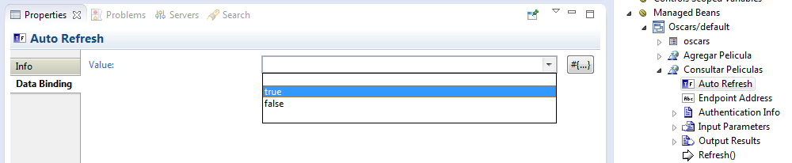

**Antes de seleccionar el valor del Auto Refresh (llamada automática del servicio): En la clase** El arreglo de información de la operación Consultar Peliculas

* + El primer valor del arreglo es el nombre de la variable de control
  + El segundo valor del arreglo es el valor de la variable
    - Ejemplo:
      * Variable: #{consultarPeliculas.authCredentials.requiresAuth}
      * Valor: true

**private** **static** **final** String[][] *CONSULTARPELICULAS_PROPERTY_BINDINGS* = **new** String[][] {

{"#{consultarPeliculas.authCredentials.authenticationMethod}", "1"},

{"#{consultarPeliculas.authCredentials.requiresAuth}", "true"},

};

**Después de seleccionar el valor del Auto Refresh (llamada automática del servicio): En la clase** El arreglo de información de la operación Consultar Peliculas, se agrega la operación:

* + Variable: #{consultarPeliculas. autoRefresh}
  + Valor: true

**private** **static** **final** String[][] *CONSULTARPELICULAS_PROPERTY_BINDINGS* = **new** String[][] {

{"#{consultarPeliculas.authCredentials.authenticationMethod}", "1"},

{"#{consultarPeliculas.authCredentials.requiresAuth}", "true"},

**{"#{consultarPeliculas.autoRefresh}", "true"},**

};

**Notas:**

En algunos casos se debe asegurar que se salvó el cambio para ver reflejado el cambio (detalle del IDE)

Se puede realizar este cambio por el lado de la clase java en lugar de la vista (es igual)

1. **Publicar y probar** 
   * 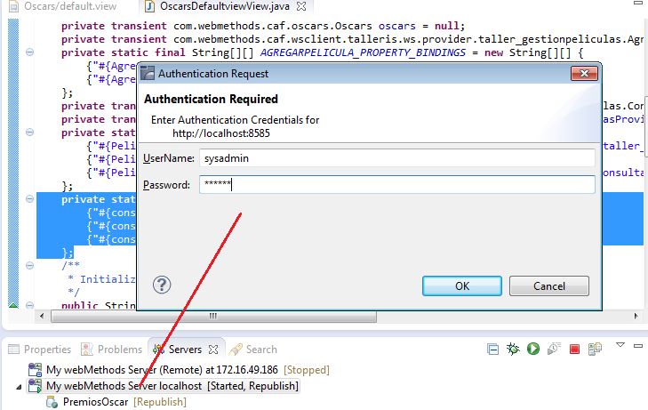Si solicita user/password => sysadmin/manage

**Resultado:** Se muestra la tabla con los datos solicitados y con proceso de paginación.

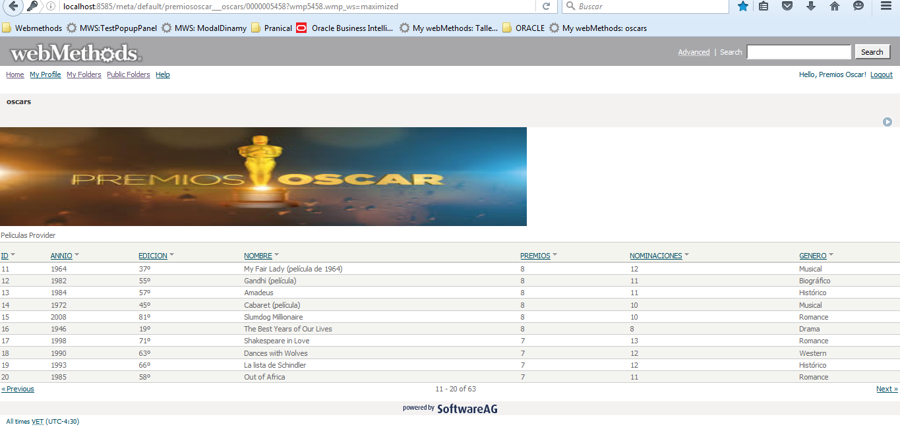

Uso de Estilos

1. **Generar estilos sobre el Form**
   * En la vita Palette
     + En el campo de texto escribir: Static (se muestran los controles que contienen esa palabra)
     + Static Row: Permite agregar una columna al Form
     + Static Cell: Permite agregar una celda a un Static Row

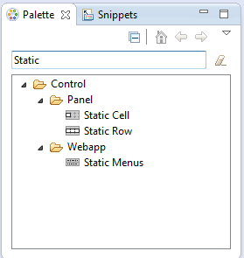

* + Agregar un Static Row en el Panel idPanelBody
    - Dentro un Static Cell
      * Dentro mover la tabla Async Table

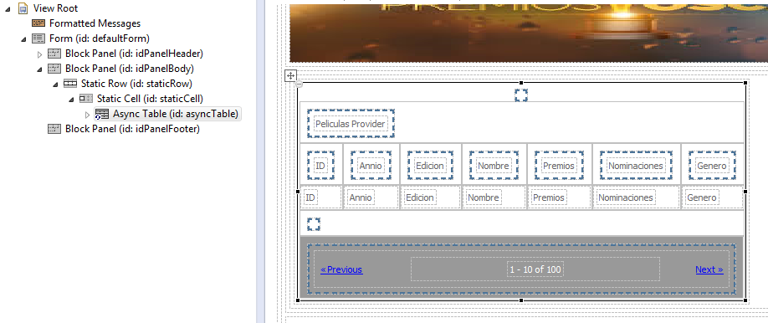

* + 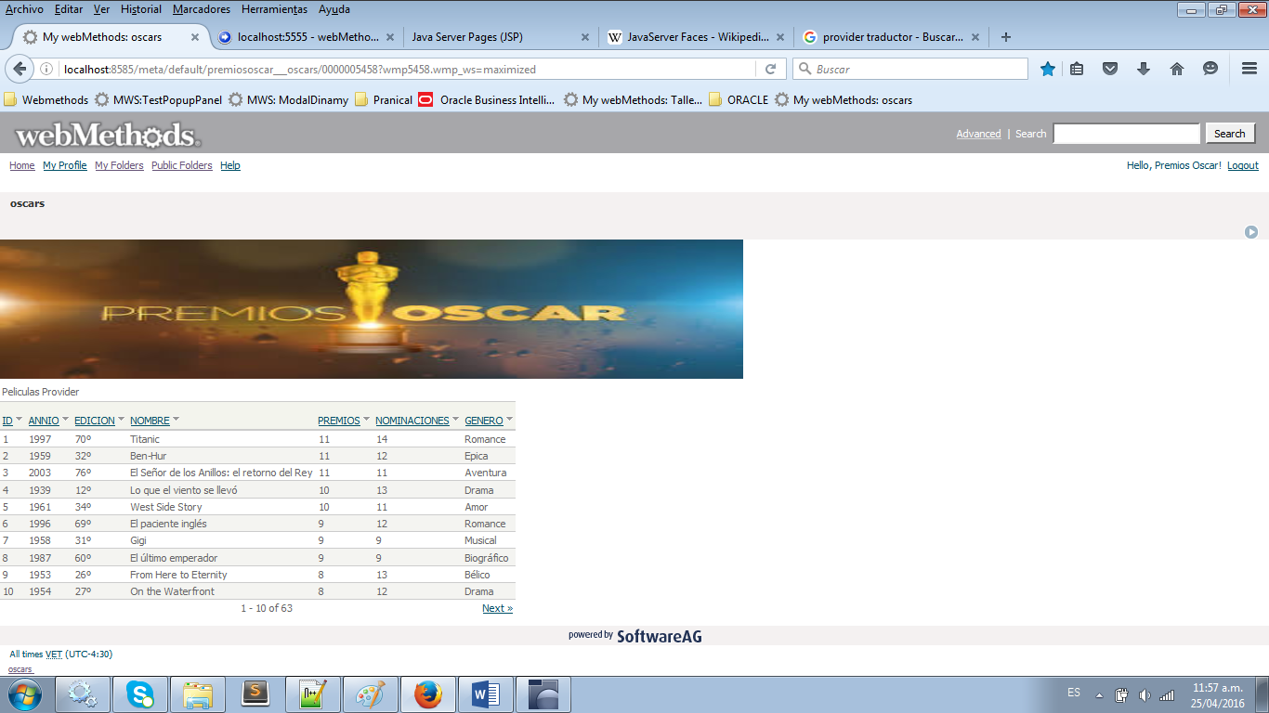Publicar y probar
  + Agregar un archivo de estilos
    - Crear una carpeta css en la carpeta WebContent
    - Crear un archivo estilos.css en la carpeta css

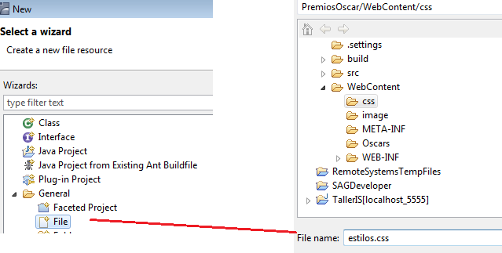

* + - Agregar el siguiente código al archivo estilos.css

*.tabla* {

width: *800px*;

}

*.claseTD*

{

font-family:*sans-serif*;

font-size:*9pt*;

color:*black*;

background-color: *lightblue*;

align:*right*;

}

*.td-alternate* {

font-family:*sans-serif*;

font-size:*9pt*;

color:*red*;

align:*center*;

}

*.tableFooter*

{

font-family:*sans-serif*;

font-size:*12pt*;

color:*green*;

background-color: *#e3e3dd*;

align:*center*;

}

* + - Agregar el archivo de estilos al Form
      * Arrastrar y soltar el archivo estilos.css sobre la vista
      * 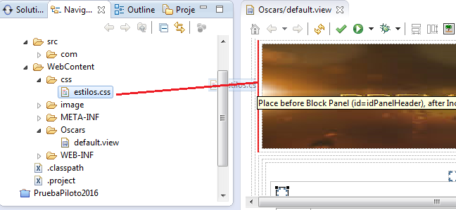Seleccionar la opción Create “Include Stylesheet” Control

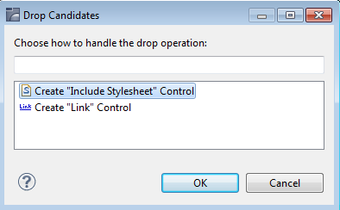

* + - Seleccionar la tabla y agregar los siguientes valores
      * Display CSS class: tabla (Estilos generales de la tabla)
      * Display Element Title: Películas Ganadoras Año a Año (Tooltip de la tabla)
      * Display Width: 100%
      * Display Footer CSS Class: tableFooter (Estilos pie de la tabla)
      * Display Row CSS Class: td-alternate, claseTD (stilos alternos de las columnas)
      * Borrar el texto Peliculas Provider de la tabla

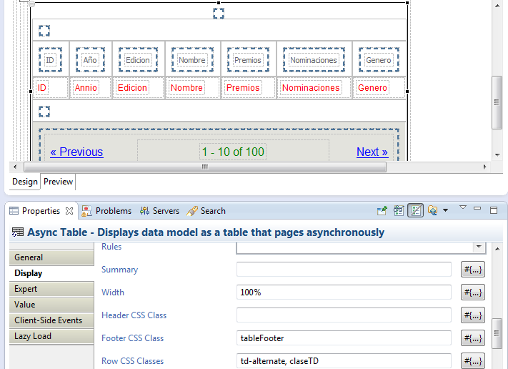

* + Publicar y probar

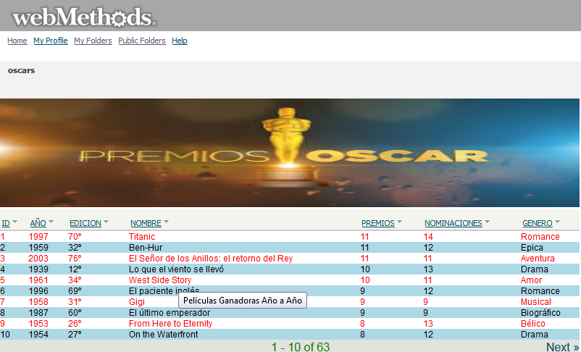

1. **Cambiar el estilo de la cabecera de la tabla. (Caso donde los estilos (clase) son sobreescritas por el Designer)**
   * Abrir el Portlet en un navegador y mostrar en la consola del navegador (Desarrollador Web - Inspector) de Javascript-CSS de la vista:

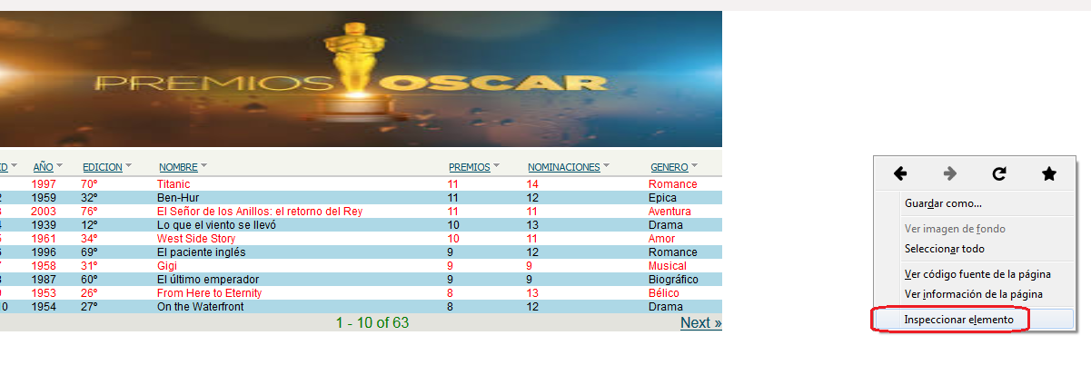

* + - Elegir un elemento de la página (Cabecera AÑO de la Tabla)
      * 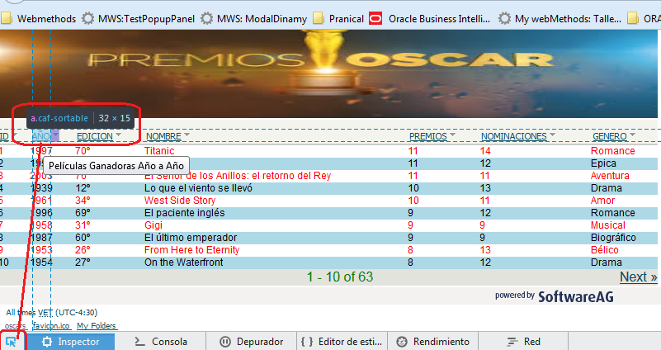Id: a.caf-sortable (asignado por el Motor Designer_CAF)

Al seleccionarse el componente de la vista se observa que la vista de estilos muestra como los diferentes archivos .css (SKIN.CSS) van modificando los estilos de ese valor (cabecera de la tabla)

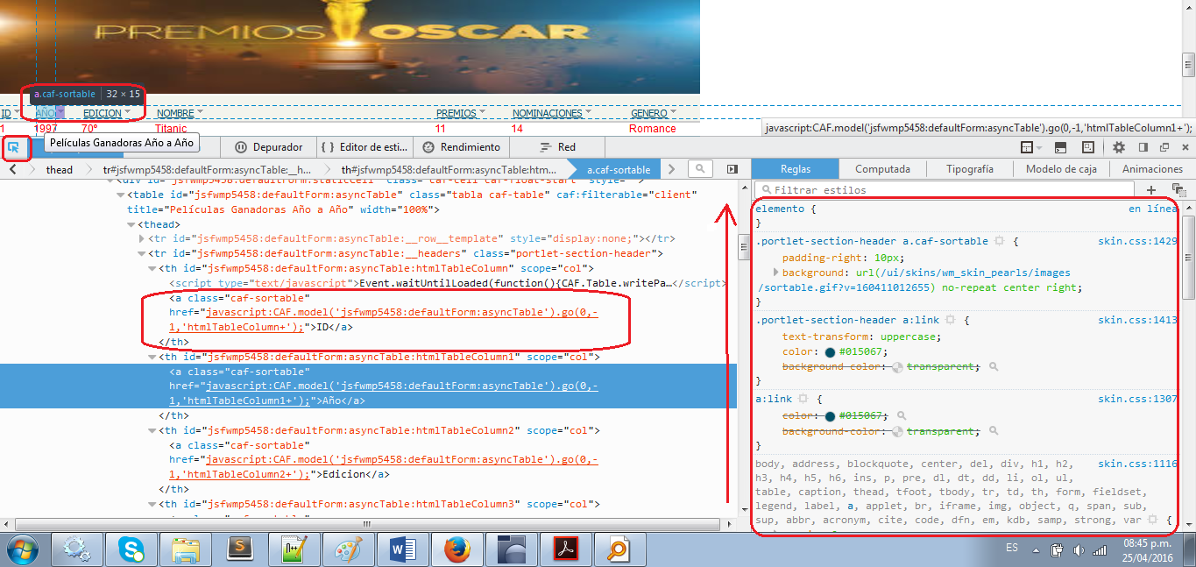

Probar modificando en la consola (inspector) del navegador esos valores:

Antes:

.portlet-section-header a.caf-sortable {

padding-right: 10px;

background: url(/ui/skins/wm_skin_pearls/images/sortable.gif?v=160411012655) no-repeat center right;

}

Después:

.portlet-section-header a.caf-sortable {

padding-right: 10px;

background: url(/ui/skins/wm_skin_pearls/images/sortable.gif?v=160411012655) no-repeat center right;

background-color: lightgreen;

color: red;

}

**Resultado**

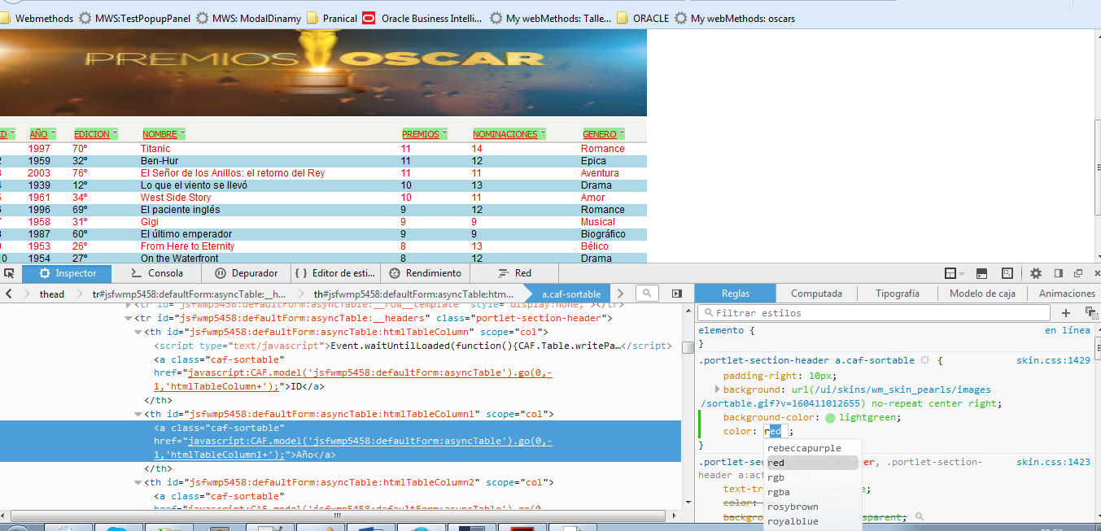

**Conclusión:**

**Agregar la clase [.portlet-section-header a.caf-sortable] al archivo de estilos estilos.csss, para poder modificar o agregar valores que permitan variar la cabecera de la tabla.**

* + - Agregar el siguiente código al archivo estilos.css

*.portlet-section-header* **a***.caf-sortable* {

font-family:*sans-serif*;

font-size:*12pt*;

color:*green*;

background-color: *#e3e3dd*;

}

* + Publicar y probar

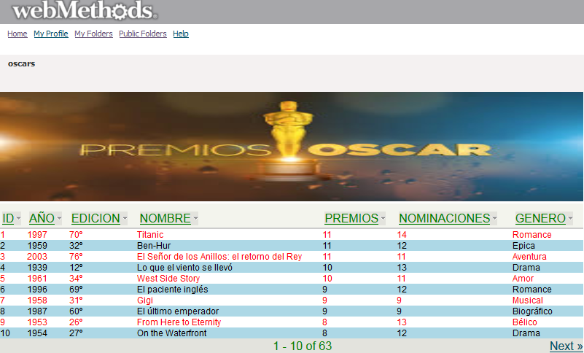

**Nota:** si damos click en la cabecera (ej: Genero) se daña el estilo, esto se debe a que debe definirse otros estilos para esos casos (portlet-section-header a.caf-primary:link, etc).

Envió de Mensajes de Error a la vista

El control *Formatted Messages* permite el envió de mensajes de error al *Form*.

Este se puede utilizar para manejo de proceso de debug durante el desarrollo.

1. **Agregar un película a la tabla (en BDD)** 
   * Agregar un Modal Dialog a la vista en el panel idPanelFooter

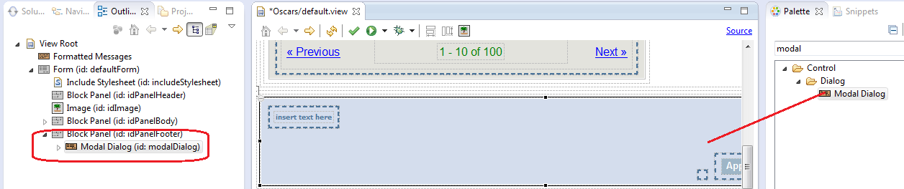

* + Arrastrar el Objeto Peliculas del Managed Beans operación “Agregar Peliculas” a la vista
    - Cambiar el Titlulo del Modal az Text por “AGREGAR PELICULA”

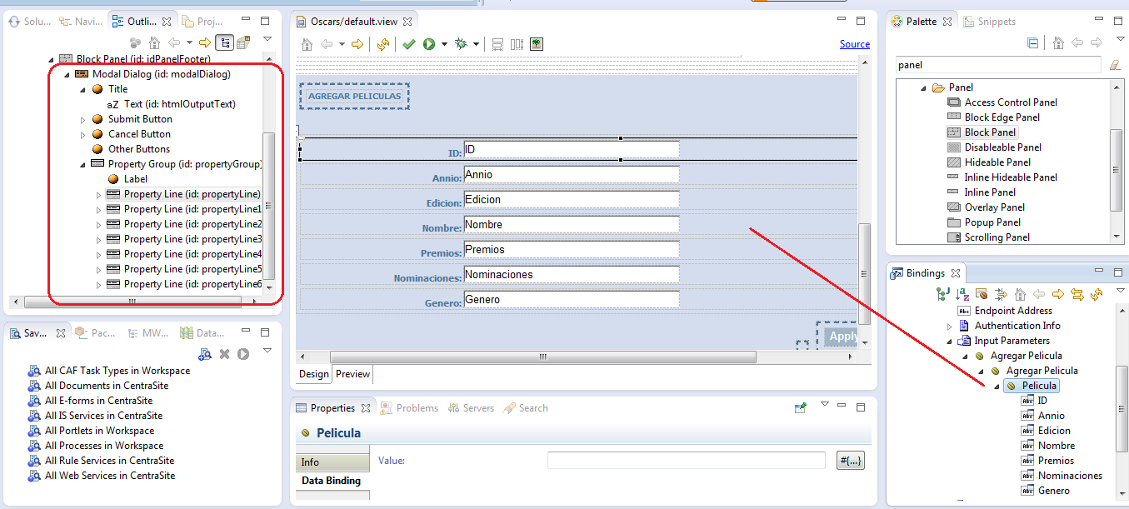

* + Agregar un action al Managed Beans que permita pasar la información de la vista al Servidor (clase java) y agregar la película en la Base de Datos.

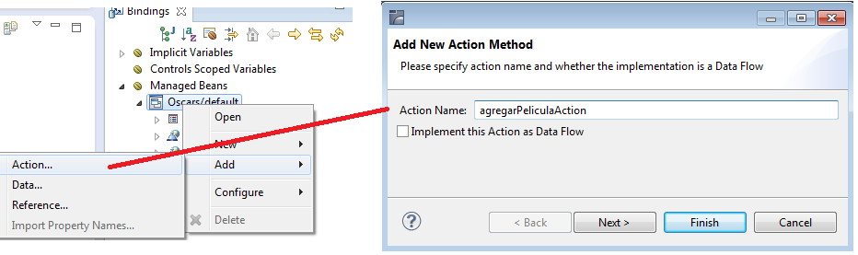

El Action agregarPeliculaAction agrega un código en la clase java, es allí donde se ejecuta la lógica del código a la hora de llamar al Action.

**public** String agregarPeliculaAction() {

**return** *OUTCOME_OK*;

}

* + Cambiar nombre e identificador de los botones del modal.
    - Botón 1: Async Command Button (Botón que invoca una acción o método del lado del servidor cuando se realiza una llamada request asíncrona.)
      * General Id: idBtnAgregar
      * Action Action:

#{OscarsDefaultviewView.agregarPeliculaAction}

* + - * Value Value: Agregar
    - Botón 2: One Way Toggle Button (Especifica un control que cambia

–toggle- la visibilidad del lado del cliente de un componente)

* + - * General Id: idBtnCancelar
      * Value Value: Cancelar

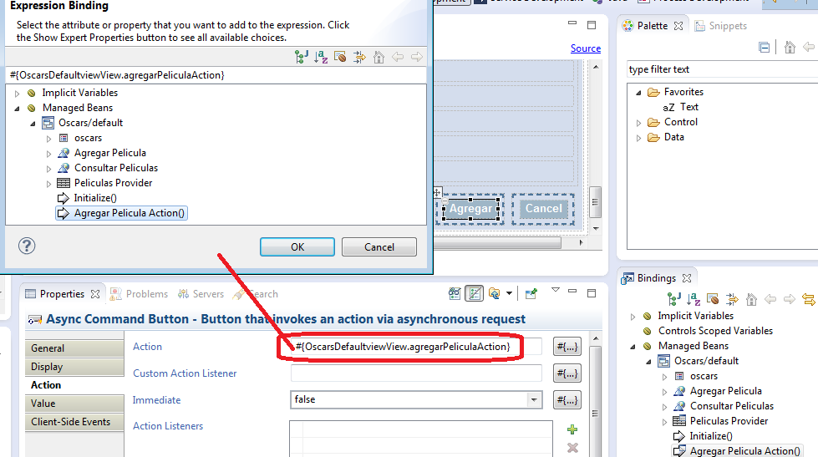

1. **Agregar el método error(String) que permite enviar un mensaje de error en el comando Formatted Messages de la vista o Form dentro del método o Action “agregarPeliculaAction”**

**public** String agregarPeliculaAction() {

error("Agregar pelicula");

**return** *OUTCOME_OK*;

}

**Nota:** control Formmated Messages:

**<?xml version='1.0' encoding='UTF-8'?>**

**<view>**

**<control component-type='com.webmethods.caf.faces.output.ErrorMessages' renderer-type='com.webmethods.caf.faces.output.ErrorMessages'>**

**</control>**

**</view>**

**Nota**: Para información detallada de controles o componentes del Designer-Caf,

ver Documento: 9-5-SP1_CAF_Development_Help

* Agregar un nuevo estilos al archivo estilos.css
  + - Para los botones

*.boton*

{

background-color:*lightblue*;

border: *4px* *solid* *lightblue*;

}

* + - Para el control Modal

*.modal* {

background-image: *-moz-linear-gradient(bottom,* *#233356* *0%,* *#007096* *100%)*;

background-color:*#233356*;

border: *4px* *solid* *lightblue*;

}

1. **Agregar un Async Command Button “Agregar Pelicula” antes de la tabla.**
   * + Id: idAgregarPelicula
     + Client-Side-Event Click**:**
       - CAF.model('#{activePageBean.clientIds[“modalDialog”]}').show();
       - return false; 🡺 Para que detenga la llamada al servidor (Artificio)

🡺 **El tipo de boton se debe cambiar por “Basic Navigator Button” para evitar el artificio de llamar (return false) – Este botón llama a un componete ineterno o de navegación no un ajax . (Async Command Button es una llamada asíncrona al servidor - ajax).**

1. **Agregar los nuevo estilos a los botones y al Dialog Modal**
   * + Dialog Modal
       - Display CSS Class: modal
       - Display Width: 35%
     + Botones:
       - Display CSS Class: boton
2. **Compilar y Probar**
   * 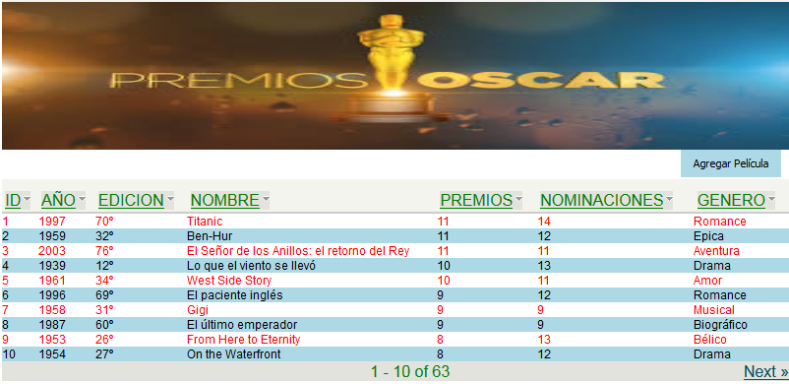Se muestra la vista con los cambios de estilos generados
   * Click en el botón “Agregar Película”, se llama a la vista modal para incluir los valores de la nueva película a agregar.

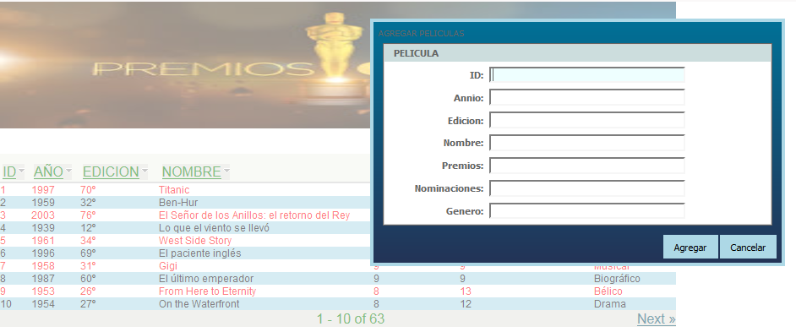

* Click en el botón “Agregar” de la vista modal, se muestra un mensaje en rojo con el valor enviado desde el servidor al control “Formmated Messages”

**public** String agregarPeliculaAction() {

error("Agregar pelicula");

**return** *OUTCOME_OK*;

}

**Resultado**

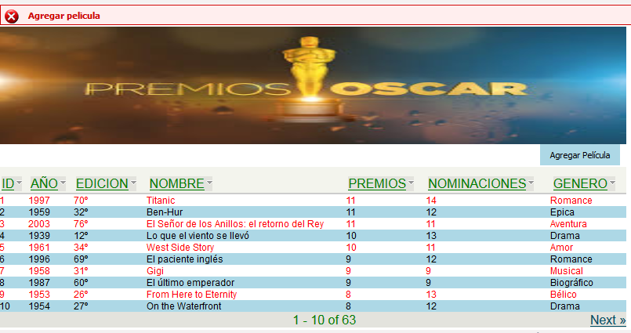

**Abrir archivo log:** C:\SoftwareAG\MWS\server\default\logs\_full_.log, que almacena los mensajes enviados al log en el Servidor MWS

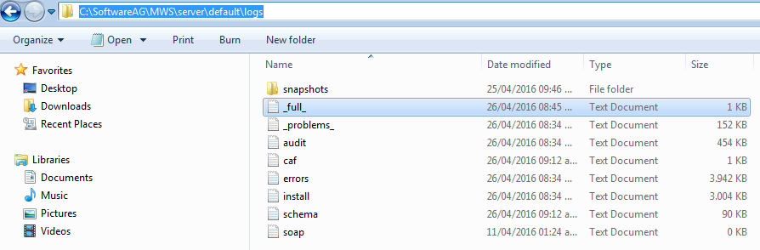

Nota: Se repite dos veces porque se envía un mensaje por GET y otro por POST, además cuando se utiliza el método error(String) se llama escribe dos veces el mensaje en el log

2016-04-26 20:45:35 VET (Framework:INFO) [RID:229] - Request [17bmlejqo3tw91mb2rhkrv6d55:oscars] http://localhost:8585/meta/default/premiososcar___oscars/0000005458 (POST)

2016-04-26 20:45:35 VET (jsf:INFO) [RID:229] - Agregar pelicula: Agregar pelicula

2016-04-26 20:45:35 VET (Framework:INFO) [RID:230] - Request [17bmlejqo3tw91mb2rhkrv6d55:oscars] http://localhost:8585/meta/default/premiososcar___oscars/0000005458 (GET)

2016-04-26 20:45:35 VET (jsf:INFO) [RID:230] - Agregar pelicula: Agregar película

Nota: el uso de método log(String) realiza una sola llamada y escritura en el archivo log.

1. **Ejercicio: mostrar en la vista los valores de los campos (Text Input) del lado del servidor antes de enviarlos a la base de datos.**
   * + Analizar y configurar la información de los **Text Input** de lado del **Cliente**
     + Agregar identificadores a todos los campos Text Input

(Identificador del lado del cliente)

* + - * Ejemplo: **Campor ID => idModal**
      * Ejemplo: **Campor Annio => annioModal**
      * Ejemplo: **Campor Edicion => edicionModal**
      * Ejemplo: **Campor Nombre => nombreModal**
      * Ejemplo: **Campor Premios => premiosModal**
      * Ejemplo: **Campor Nominaciones => nominacionesModal**
      * Ejemplo: **Campor Genero => generoModal**
      * Ejemplo: **Botón Agregar => idBtnAgregar**
      * Ejemplo: **Botón Cancelar => idBtnCancelar**
    - **Evaluar infomación campo Control ID:** 
      * General ID: idModal => (Identificador del lado del cliente)
      * Value Value: #{OscarsDefaultviewView.agregarPelicula.parameters.agregarPelicula.agregarPelicula.pelicula.id} => (Valor del lado del servidor)

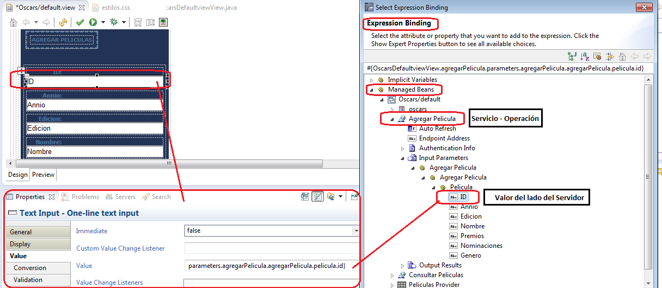

Valor del Lado del Cliente:

CAF.model('#{activePageBean.clientIds[“idModal”]}'); => Acceso al Control al campo ID del Modal (Javascript - CAF)

**Nota**: Para información detallada de Javascript – CAF de controles o componentes del Designer-Caf,

ver Documento: 9-5-SP1_CAF_Development_Help

Valor del lado del Servidor (Java):

Clase Java PremiosOscar/src/com/webmethods/caf/oscars/OscarsDefaultviewView.java

**public** com.webmethods.caf.wsclient.talleris.ws.provider.taller_gestionpeliculas.AgregarPelicula getAgregarPelicula() {

**if** (agregarPelicula == **null**) {

agregarPelicula = (com.webmethods.caf.wsclient.talleris.ws.provider.taller_gestionpeliculas.AgregarPelicula)resolveExpression("#{AgregarPelicula}");

}

resolveDataBinding(*AGREGARPELICULA_PROPERTY_BINDINGS*, agregarPelicula, "agregarPelicula", **false**, **false**);

**return** agregarPelicula;

}

Clase de manejo del Cliente del Servicio Web – Provider consumido

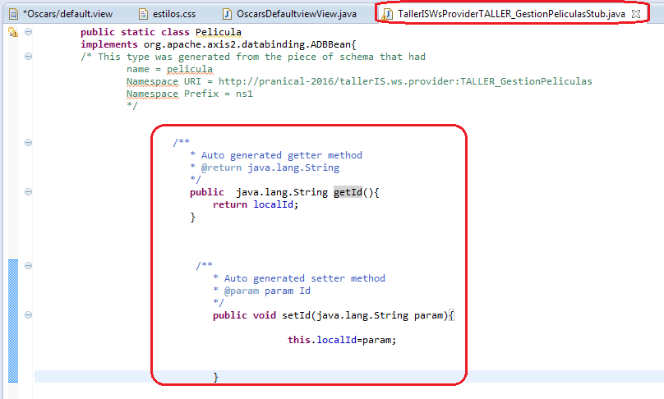

* Para probar modificar el método *Action* “agregarPeliculaAction” para que imprima los valores ingresados en la vista modal – Mostrar Mensaje de información en la vista.

**public** String agregarPeliculaAction() {

Pelicula pelicula = getAgregarPelicula().getParameters().getAgregarPelicula().getAgregarPelicula().getPelicula();

error("Pelicula id: "+ pelicula.getId());

error("Pelicula Año: "+ pelicula.getAnnio());

error("Pelicula Edicion: "+ pelicula.getEdicion());

error("Pelicula Nomnbre: "+ pelicula.getNombre());

error("Pelicula Premios: "+ pelicula.getPremios());

error("Pelicula Nominaciones: "+ pelicula.getNominaciones());

error("Pelicula Genero: "+ pelicula.getGenero());

**return** *OUTCOME_OK*;

}

* 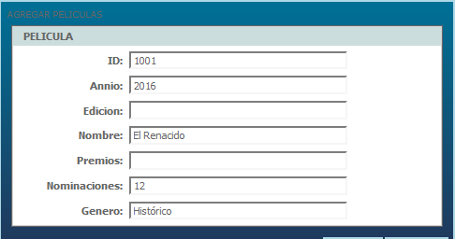Correr y Agregar los valores de los campos, salvo la Edición y los Premios ganados.
* Click al botón agregar, se muestran en pantalla los valores enviados al Servidor (Java: Es en este método donde se puede manipular y procesar los datos antes de enviar a la información a la base de datos)

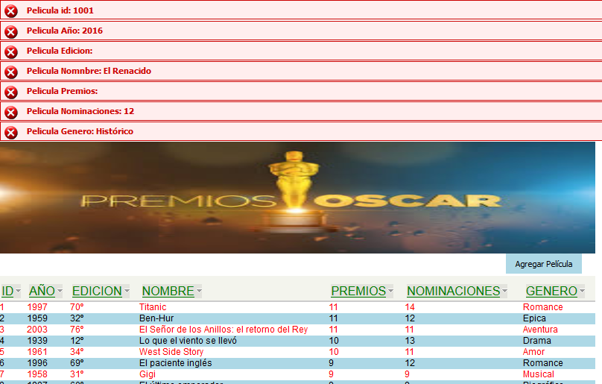

Envió de Mensajes a la consola del Navegador (inspector)

**Client-Side Model**

Las JavaServer Faces (JSF) estándar proporciona un modelo abstracto que se utiliza para interactuar con la interfaz de usuario en el servidor. CAF (Composite Application Framework) establece un modelo de cliente exclusivo que refleja el lado del servidor JSF. El CAF permite desarrollar Portlets utilizando el modelo del lado del cliente, CAF.model .

**CAF Model**

El CAF.model del lado del cliente (id) crea un objeto de modelo para cada control representado en una página. Identificadores del lado del cliente se generan en tiempo de ejecución. Puede asignar identificadores del lado del cliente en una de dos maneras:

1. En el código Java mediante una llamada al método getClientId() de la javax.faces.component.UIComponent. Este método obtiene el ID del lado del cliente del control representado por el objeto UIComponent.
2. En una expresión de enlace (binding), haciendo referencia al proveedor de contenido en cualquier Página Bean “clientId”, # {activePageBean.clientIds ['myControlId']}. Este enfoque produce una Identificación del lado del cliente para cualquier ID de servidor determinado.

Los objetos de modelo de cliente producidos por el CAF.model( ) permiten la manipulación de los controles sin el conocimiento de la implementación de los controles DHTML. El modelo en sí no tiene estado; cada invocación de CAF.model () crea una nueva instancia de modelo. El modelo simple expone métodos que permiten examinar y modificar el estado del control.

Todos los modelos tienen tres propiedades básicas (solo lectura)

* ID
* Element: Cotrola el elemento HTML básico
* Form.ID: Los identifiacadores del lado del cliente.

Form: Son los controles que contienen los elementos HTML contenido en el form.

**Nota**: Para información detallada de Javascript – CAF de controles o componentes del Designer-Caf,

ver Documento: 9-5-SP1_CAF_Development_Help

1. **Ejercicio mostrar en la consola del navegador los valores de los campos (Text Input) a enviar a BDD, para efectos de validación o seguimiento del código del lado del cliente**
   * Crear un archivo javascript.
     + ../Webcontent/js/premiosOscar.js
   * Crear una función de Javascript para mostrar los valores de los campos (Text Input) en la consola del navegador.
   * Agregar el código javascript:

/**

* mostrarTextInputAgregarPelicula: Muestra valores en la consola del Navegador - USO JS-CAF

*/

**function** mostrarTextInputAgregarPelicula(){

**var** nombreID = '#{activePageBean.clientIds["nombreModal"]}'; // ID del cliente

console.log("nombreID %o", nombreID);

**var** nombreElement = CAF.model(nombreID); // Control primario HTML (elemento)

console.log("nombreElement %o", nombreElement);

**var** nombreID_1 = nombreElement.id; // ID del cliente

console.log("nombreID_1 %o", nombreID_1);

**var** nombreHTML = $(nombreID); // Elemento HTML (Object HTML) - [object HTMLInputElement]

console.log("nombreHTML: "+ nombreHTML);

console.log("nombreHTMLInputElement: %o", nombreHTML);

}

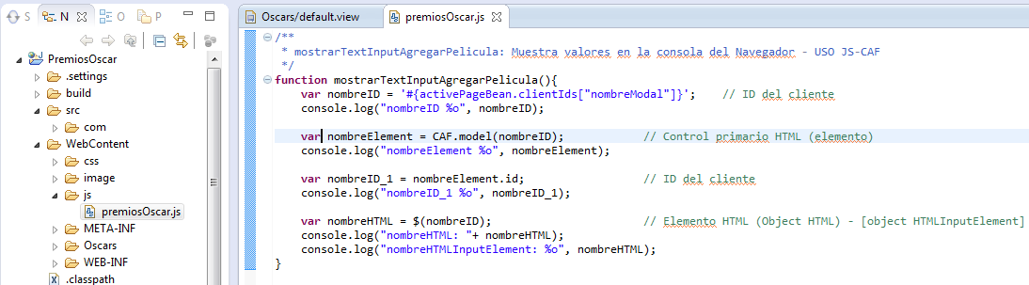

* + 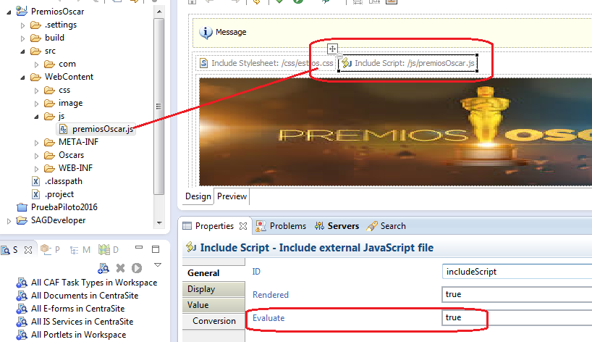Agregar el archivo JavaScript a la vista
  + Llamar a la función mostrarTextInputAgregarPelicula() al botón Agregar de la ventana modal
    - Client-Side Events Click:
      * mostrarTextInputAgregarPelicula()
      * 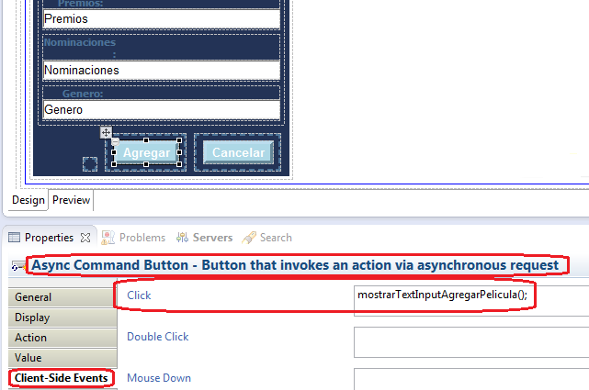return false; => Para que no llame al Action “AgregarPeliculaAction”
  + 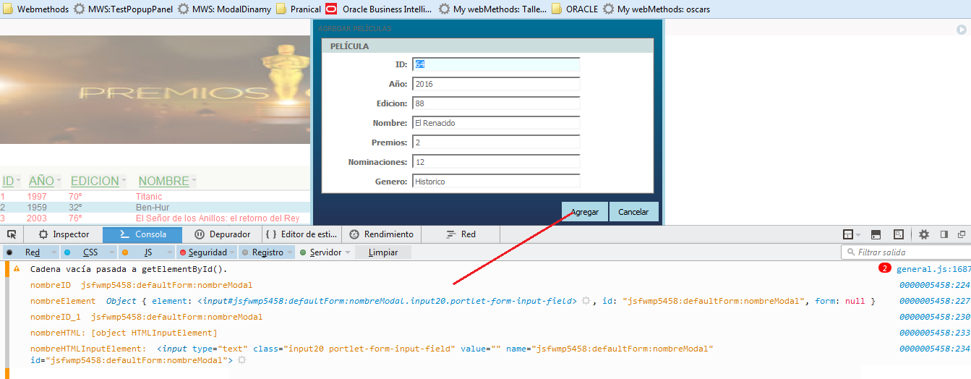Compilar y Probar

Entrada de datos:

* + ID: 63
  + Año: 2016
  + Edición: 88º
  + Nombre: El Renacido
  + Premios: 2
  + Nominaciones: 12
  + Género: Histórico

Salida en la consola:

nombreID jsfwmp5458:defaultForm:nombreModal

nombreElement Object { element: <input#jsfwmp5458:defaultForm:nombreModal.input20.portlet-form-input-field>, id: "jsfwmp5458:defaultForm:nombreModal", form: null }

nombreID_1 jsfwmp5458:defaultForm:nombreModal

nombreHTML: [object HTMLInputElement]

nombreHTMLInputElement: <input type="text" class="input20 portlet-form-input-field" value="" name="jsfwmp5458:defaultForm:nombreModal" id="jsfwmp5458:defaultForm:nombreModal">

1. **Realizar la validación de los valores de la película a cargar en BDD**
   * Agregar un código que permite validar el campo género para que no contenga espacios en blanco.

/**

* validarEspacioVacio: Prueba para validar espacios en blanco en un texto - Uso de Validator

*

* **@param** inputId

*/

**function** validarEspacioVacio(inputId)

{

CAF.model(inputId).addValidator(**function**(id,value) {

**return** (/\s/.test(value) ? "No puede contener espacios en blanco.":"");

});

}

* + Agregar en el blur del campo Genero, esa validación: validarEspacioVacio(this)
  + Agregar un código que permite validar que los campos no estén vacíos y que sean solo numéricos en los casos que sea necesario

/**

* validarData: Validar que los datos de la pelicula a generar esten completos y validos

*/

**function** validarData() {

**var** idModal = CAF.model('#{activePageBean.clientIds["idModal"]}');

**var** annioModal = CAF.model('#{activePageBean.clientIds["annioModal"]}');

**var** edicionModal = CAF.model('#{activePageBean.clientIds["edicionModal"]}');

**var** nombreModal = CAF.model('#{activePageBean.clientIds["nombreModal"]}');

**var** premiosModal = CAF.model('#{activePageBean.clientIds["premiosModal"]}');

**var** nominacionesModal = CAF.model('#{activePageBean.clientIds["nominacionesModal"]}');

**var** generoModal = CAF.model('#{activePageBean.clientIds["generoModal"]}');

// Validar campos vacios

**if** (idModal.getValue() == '')

{

showDialog(idModal.id, "ERROR", "Debe agregar un identificador", "OK", "error");

**return** **false**;

} **else** **if** (!isValorNumerico(idModal.id)) {

showDialog(idModal.id, "WARNING", "Debe ingresar solo valores num&eacute;nricos", "OK", "alerta");

**return** **false**;

} **else** **if** (annioModal.getValue() =='') {

showDialog(annioModal.id, "ERROR", "Debe agregar el annio de entrega de los premios", "OK", "error");

**return** **false**;

} **else** **if** (!isValorNumerico(annioModal.id)) {

showDialog(annioModal.id, "INFO", "Debe ingresar solo valores num&eacute;nricos", "OK", "info"); // info como prueba

**return** **false**;

}**else** **if** (edicionModal.getValue() == '') {

showDialog(edicionModal.id, "ERROR", "Debe agregar el n&uacute;nmero de edici&oacute;nn de los Premios Oscar", "OK", "error");

**return** **false**;

} **else** **if** (nombreModal.getValue() == '') {

showDialog(nombreModal.id, "ERROR", "Debe agregar el nobre de la pel&iacute;ncula", "OK", "error");

**return** **false**;

} **else** **if** (premiosModal.getValue() == '') {

showDialog(premiosModal.id, "ERROR", "Debe agregar la cantidad de premios recibidos", "OK", "error");

**return** **false**;

} **else** **if** (!isValorNumerico(premiosModal.id)) {

showDialog(premiosModal.id, "EXITO", "Debe ingresar solo valores num&eacute;nricos", "OK", "exito"); //exito como prueba

**return** **false**;

} **else** **if** (nominacionesModal.getValue() == '') {

showDialog(nominacionesModal.id, "ERROR", "Debe agregar la cantidad de nominaciones", "OK", "error");

**return** **false**;

} **else** **if** (!isValorNumerico(nominacionesModal.id)) {

showDialog(nominacionesModal.id, "WARNING", "Debe ingresar solo valores num&eacute;nricos", "OK", "alerta");

**return** **false**;

} **else** **if** (generoModal.getValue() == '') {

showDialog(generoModal.id, "ERROR", "Debe agregar el g&eacute;nnero de la pel&iacute;ncula", "OK", "error");

**return** **false**;

} **else** {

console.log("idModal:" + idModal);

console.log("annioModal:" + annioModal);

console.log("edicionModal:" + edicionModal);

console.log("nombreModal:" + nombreModal);

console.log("premiosModal:" + premiosModal);

console.log("nominacionesModal:" + nominacionesModal);

console.log("generoModal:" + generoModal);

**return** **true**;

}

}

**Notas:**

* Si hay error se envía una ventana de información al usuario que al final ubica el cursor en el campo con error
* A manera de ejercicio se envían diferentes tipos de estilos en la vista de mensajes (ERROR, ALERTA, INFO, EXITO)
  + Agregar un código que muestra una ventana emergente con el mensaje de ayuda al usuario

/**

* showDialog: Ventana Modal de informacion al cliente

*

* **@param** id: Identificador al cual se esta evaluando

* **@param** title: Titulo de la ventana

* **@param** message: Mensaje al usuario

* **@param** nameButton: Nombre del boton

* **@param** clase: Tipo de estilo a asociar a la vista (info, alerta, exito, error)

*/

**function** showDialog(id, title, message, nameButton, clase) {

CAF.Dialog.show({

title : '<h3>' + title + '</h3>',

"styleClass" : clase,

content : "<br>" + message + "<br>",

buttons : {

OK : {

label : nameButton,

"class" : "boton",

fn : **function**(form) {

CAF.model(id).setFocused(**true**);

//showViev = **false**;

},

},

}

});

}

* + Agregar un código que valida campos solo numéricos

/**

* isValorNumerico: Evalua si un campo es solo numerico

*

* **@param** idData: Identificador al cual se esta evaluando

*/

**function** isValorNumerico(idData) {

**try** {

**var** numero = CAF.model(idData);

**var** permitidos = /[^0-9,]/;

**return** (!permitidos.test(numero));

} **catch** (err) {

CAF.Dialog.alert(err.message);

}

}

* + Agregar estilos para manejo de mensajes

*.info***,** *.exito***,** *.alerta***,** *.error* {

font-family:*Arial,* *Helvetica,* *sans-serif*;

font-size:*13px*;

border: *2px* *solid*;

margin: *10px* *0px*;

padding:*15px* *10px* *15px* *50px*;

background-repeat: *no-repeat*;

background-position: *10px* *center*;

}

*.info* {

color: *#00529B*;

background-color: *#BDE5F8*;

background-image: *url('#{facesContext.externalContext.requestContextPath}/image/info.png')*;

}

*.exito* {

color: *#4F8A10*;

background-color: *#DFF2BF*;

background-image: *url('#{facesContext.externalContext.requestContextPath}/image/exito.png')*;

}

*.alerta* {

color: *#9F6000*;

background-color: *#FEEFB3*;

background-image: *url('#{facesContext.externalContext.requestContextPath}/alerta/alerta.png')*;

}

*.error* {

color: *#D8000C*;

background-color: *#FFBABA*;

background-image: *url('#{facesContext.externalContext.requestContextPath}/image/error.png')*;

}

* + Agregar imágenes requeridas para manejo de mensajes

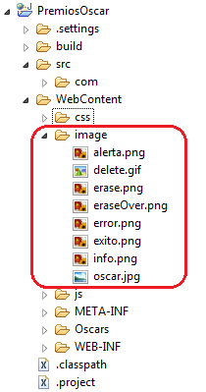

* + Modificar a la función llamada en el botón Agregar de la ventana modal

**Client-Side Events Click:**

**if** (validarData()){

mostrarTextInputAgregarPelicula(); => Si es válido llama al servidor para registro en BDD

} **else** {

**return** **false**; => Si no es válido no va al servidor

}

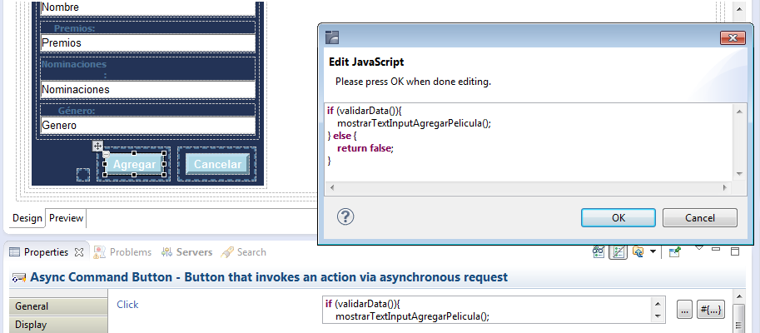

* + Agregar un control Script Block.
    - Value Value: validarEspacioVacio('#{activePageBean.clientIds["generoModal"]}');

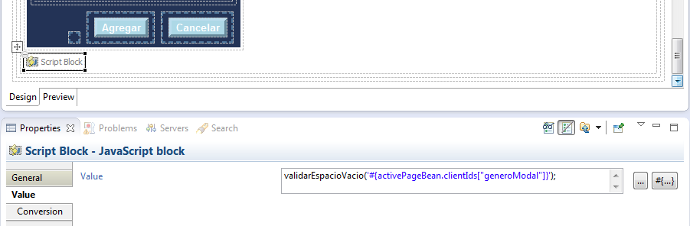

**Nota**: El Script Block es un código de JS que se inserta en el DOM y corre cuando se refresca la vista y pasa sobre el Script Block, es decir, si se requiere que corra ese código debe enviarse un comando de *refresh* sobre el contenedor que contiene ese Script Block para que se ejecute automáticamente.

* + Publicar y Probar
    - 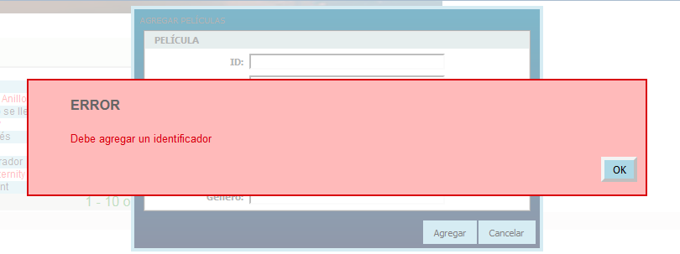Dejar vacío el campo ID (Estilo: mensaje de error)
    - 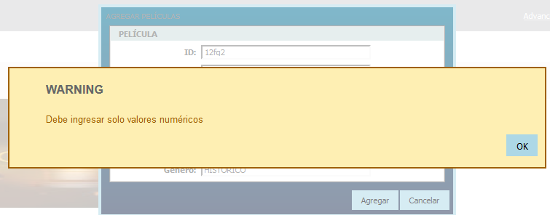Agregar texto alfanumérico al campo ID (Estilo: mensaje de alerta)
    - 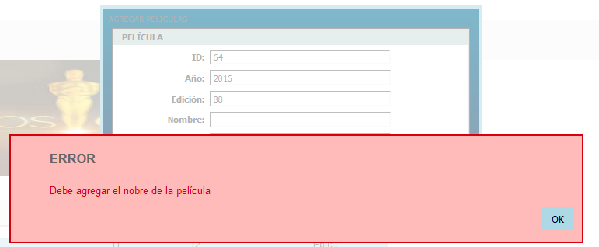Dejar vacío el campo Nombre (Estilo: mensaje de error)
    - 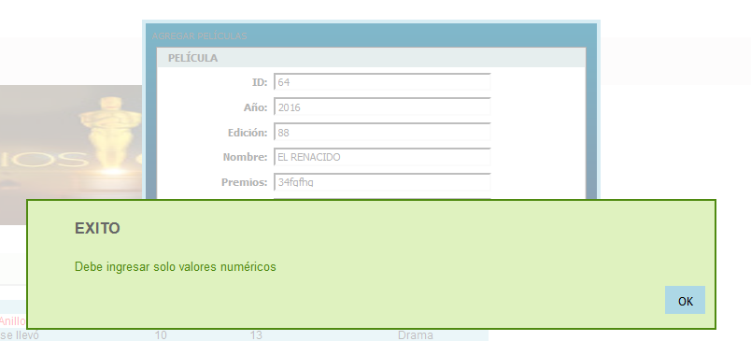Agregar texto alfanumérico al campo Premios (Estilo: mensaje de exito)
    - 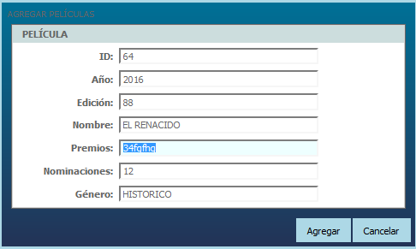Al presionar OK en el caso anterior, ubica el cursor en el campo errado y selecciona el texto he dicho campo, en este caso campo premios
    - Agregar texto con espacios en blanco en campo Género

Se muestra un mensaje de error

al lado del campo errado y en la vista se envia un mensaje a la vista , este último se puede eliminar configurando o ocultando el *Formmated Messages*

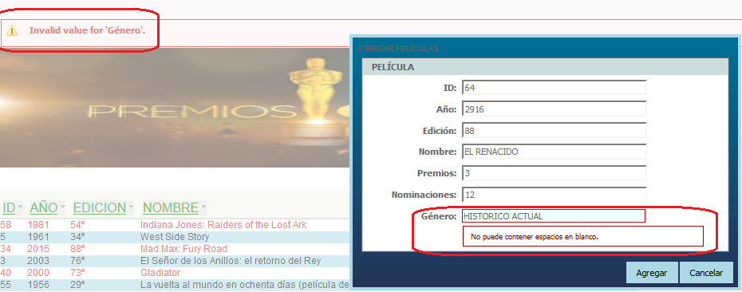

Si se trata de procesar los datos sin arreglar el campo Género, se envía una ventana de error con el mensaje actual el cual debe ser optimizado en caso de querer utilizarse.

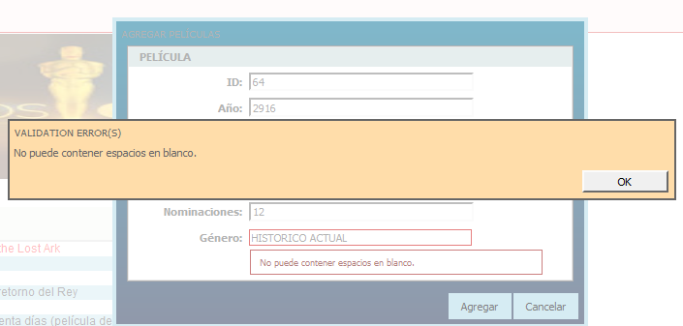

* + - Agregar texto correctos en los campos de la vista modal

Se imprime en la consola del navegador los valores de los campos de la vista modal, validados y listos para enviar al Servidor para su procesamiento.

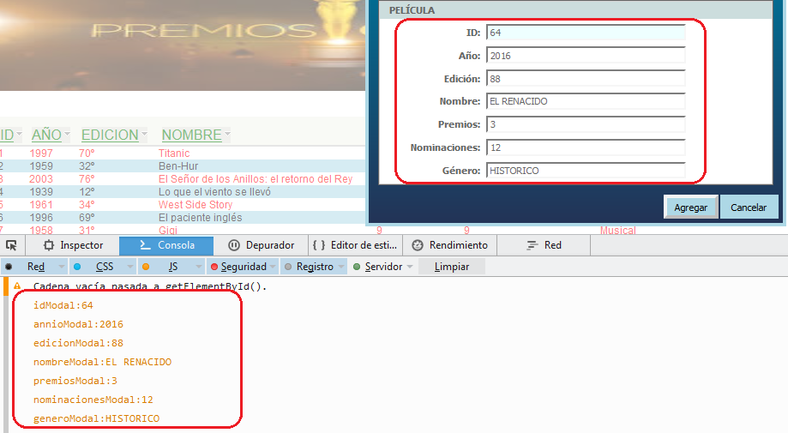

Crear el registro Nueva Película en BDD

1. **Agregar la nueva película a la Base de Datos**
   * + Modificar el método o Action “agregarPeliculaAction”
     + Cambiar el método error por log para enviar la información de los datos al log del MWS y no mostrarlos en la vista (debug)
     + Crear el registro y actualizar la tabla de películas totales

**public** String agregarPeliculaAction() {

// Enviar los datos de la pelicula ingresado al archivo log del MWS Cambiar erro(String) => log(String)

Pelicula pelicula = getAgregarPelicula().getParameters().getAgregarPelicula().getAgregarPelicula().getPelicula();

log("Pelicula id: "+ pelicula.getId());

log("Pelicula Año: "+ pelicula.getAnnio());

log("Pelicula Edicion: "+ pelicula.getEdicion());

log("Pelicula Nomnbre: "+ pelicula.getNombre());

log("Pelicula Premios: "+ pelicula.getPremios());

log("Pelicula Nominaciones: "+ pelicula.getNominaciones());

log("Pelicula Genero: "+ pelicula.getGenero());

// Llamar al metodo que ejecuta la operacion - crear pelicula en BDD

getAgregarPelicula().refresh();

// Llamar al metodo que ejecuta la operacion - consultar pelicula en BDD para actualizar la Tabla de Datos

getConsultarPeliculas().refresh();

**return** *OUTCOME_OK*;

}

* + - Refrescar el control o componente que quiero actualizar al volver de la llamada asíncrona al servidor.

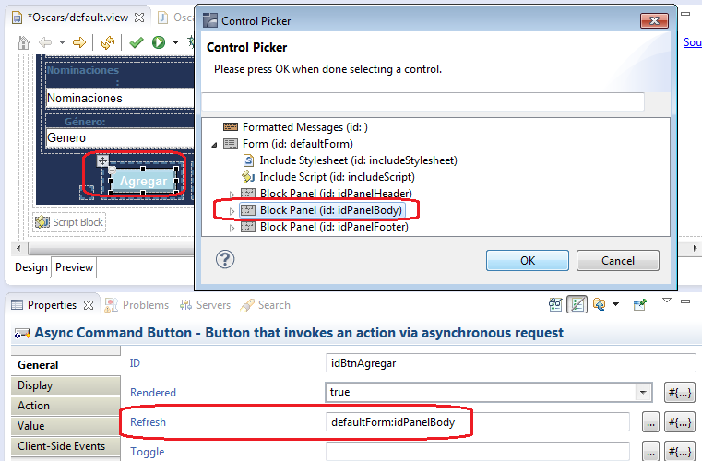

* + - Cerrar la vista modal antes de enviar la información al Servidor
      * Modificar el archivo premiosOscar.js

/**

* validarData: Validar que los datos de la pelicula a generar esten completos y validos

*/

**function** validarData() {

**var** idModal = CAF.model('#{activePageBean.clientIds["idModal"]}');

// Validar campos vacios

**if** (idModal.getValue() == '')

{

…

} **else** **if** (generoModal.getValue() == '') {

…

**return** **false**;

} **else** {

…

// Cerrar la ventana modal

CAF.model('#{activePageBean.clientIds["modalDialog"]}').hide();

**return** **true**;

}

}

1. **Publicar y Probar**
   * 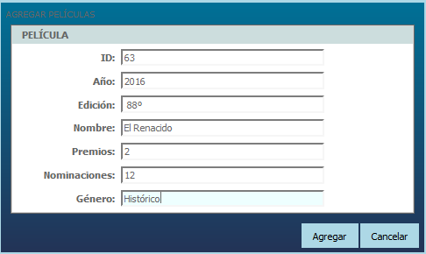Agregar los valores de la nueva película
   * Se realiza una petición asíncrona al servidor
   * Se realiza el registro en BDD, se consulta nuevamente los datos y se actualiza la tabla

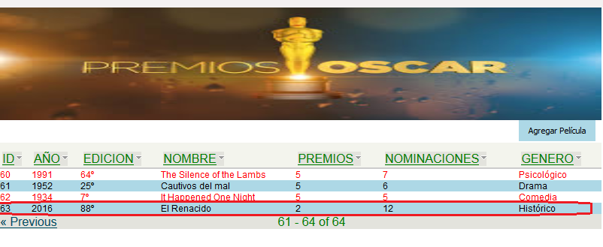

* + Resultado en BDD

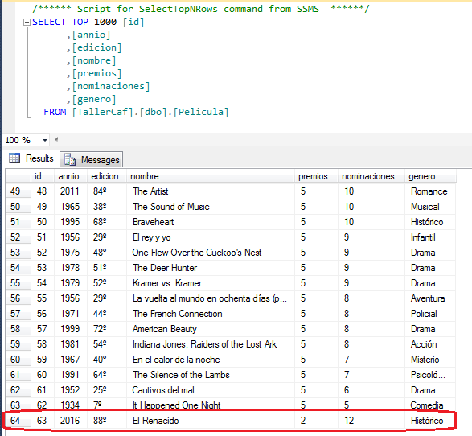

* + Resultado en log (debido a la llamada al método log(String))

C:\SoftwareAG\MWS\server\default\logs\_full_.log

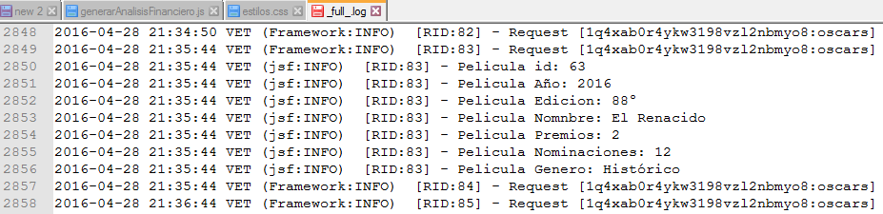

Borrar registro Película en BDD

1. **Agregar un ícono borrar en la tabla que permita borrar un registro seleccionado**
   * Crear un Action “borrarPeliculaAction”
   * Agregar un Control Standard Column en la tabla peliculas

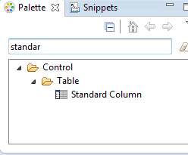

* + Agregar un Control Async Command Column Icon dentro del control Standard Column agregado previamente
    - General ID: idBorrarIcon => identificador
    - Display Element Title: Borrar Película => Tooltip
    - Display Icon URL: /image/erase.png => Imagen del ícono
    - Display Mouse Over Icon URL: /image/eraseOver.png => Imagen del ícono al pasar el mouse sobre el ícono
    - Action Action: #{OscarsDefaultviewView.borrarPeliculaAction}

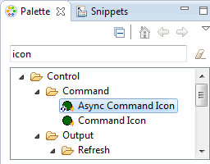

* + 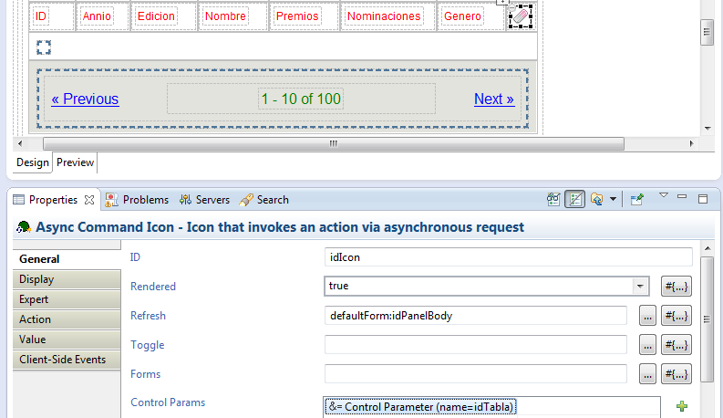Agregar un Control Params al control Aync Command Icon, para pasar el valor del id de la tabla seleccionado
  + Definir el nombre y valor del Control Params agregado al control icon. Copiar el valor del identificador de la tabla y asignarlo al Control Parameter creado
    - General Name: idTabla
    - General Value: #{película.id}

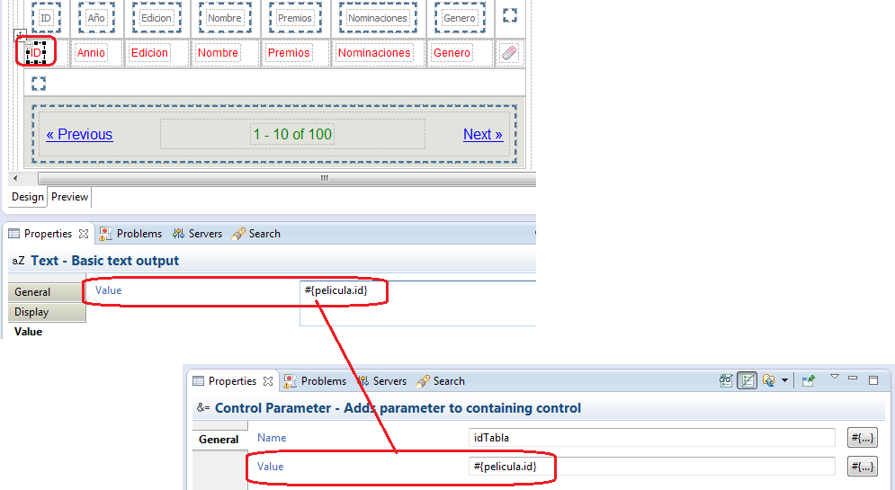

* + Agregar la operación “borrarPelicula” al *Managed Beans*

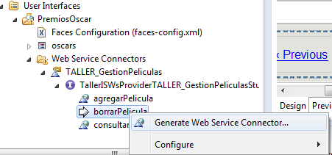

* + Resultado en la vista *Bindings*

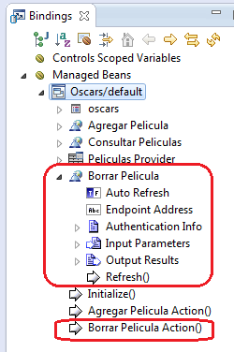

1. **Agregar el código al action “borrarPeliculaAction” que envía a borrar el registro en BDD**

**Nota** La operación borrar es del tipo DinamicSQL por lo que es parametrizable los datos enviados a borrar en BDD.

**public** String borrarPeliculaAction() {

// Identificador de la tabla pasado en la llamada al action

String idTabla =(String)getRequestParam().get("idTabla");

// Mapea el valor del idTabla a borrar en la operación como parametro de entrada

// El adaptador de borrar es el tipo DinamicSQL, espera un valor en la variable ${where}

// [DELETE FROM TallerCaf.dbo.Pelicula WHERE ${where}]

String where = "id = " + idTabla;

getBorrarPelicula().getParameters().getBorrarPelicula().getBorrarPelicula().setWhere(where);

// Enviar a borrar la pelicula en BDD - Referesh()

getBorrarPelicula().refresh();

// Registrar el procesamiento en archivo log

log("borrarPeliculaAction: Se borro el registro idTabla: " + idTabla + "en BDD");

// Llamar al metodo que ejecuta la operacion - consultar pelicula en BDD para actualizar la Tabla de Datos

getConsultarPeliculas().refresh();

**return** *OUTCOME_OK*;

}

1. **Publicar y probar**

Borrar el registro idTabla = 7 (Película Gigi) de la tabla.

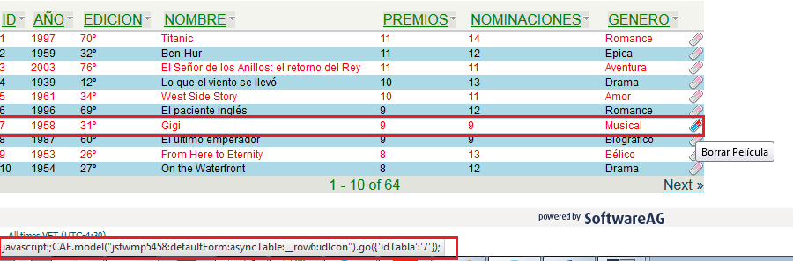

**Nota: En la figura se observa el comando:**

**Javascript:;CAF.model(“jsfwmp5458:defaultForm:asynTable:_row6:idIcon”).go({“idTabla”:7});**

**Donde:**

**Javascript => Comando o código JS a ejecutar**

**CAF.model => Función CAF a procesar**

**jsfwmp5458:defaultForm:asynTable:_row6:idIcon => Registro 6 del campo idIcon**

**.go => Función a ejecutar (llamada al Action)**

**{“idTabla”:7} => Parámetro a enviar en la llamada al Action (key:value)**

**Resultado final. Se elimina el registro 7 (Gigi) en la vista.**

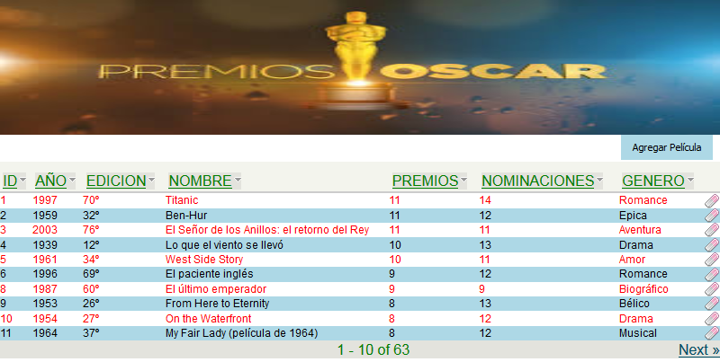

**Se borró el registro 7 (Gigi) en la BDD**

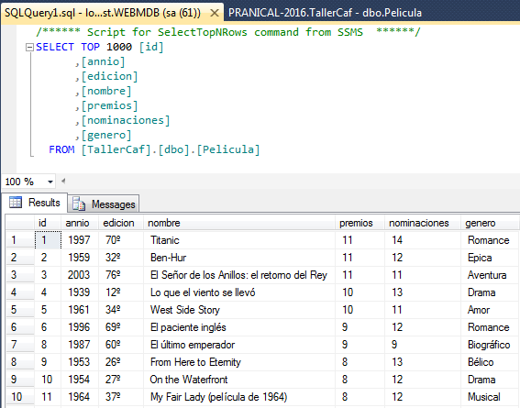

**Registro de procesamiento en archivo log**



Agregar manejo de registros log Personalizado

1. **Crear un servlet para manejo del archivo log.**
   * Crear un paquete y crear la clase Servlet - Log4jInit
     + El servlet solo inicializa y activa el archivo log4j.properties

package com.webmethods.servlet;

import javax.servlet.http.HttpServlet;

import javax.servlet.http.HttpServletRequest;

import javax.servlet.http.HttpServletResponse;

import org.apache.log4j.Logger;

import org.apache.log4j.PropertyConfigurator;

@SuppressWarnings("serial")

public class Log4jInit extends HttpServlet {

public Logger log = Logger.getLogger(Log4jInit.class);

public void init()

{

String prefix = getServletContext().getRealPath("/");

String file = getInitParameter("log4j-init-file");

if(file != null){

PropertyConfigurator.configure(prefix+"\\"+file);

log.info(" ##=> Inicializado Log4J: " + prefix+"\\"+file);

}

else{

log.info("##=> Log4J - No es configurable en la aplicacion: " + prefix +"\\"+ file);

}

}

public void doGet(HttpServletRequest req, HttpServletResponse res) {}

}

* + Crear el archivo de configuración del procesamiento LOG - log4j.properties

# For JBoss: Avoid to setup Log4J outside $JBOSS_HOME/server/default/deploy/log4j.xml!

# For all other servers: Comment out the Log4J listener in web.xml to activate Log4J.

#log4j.rootLogger=INFO

#=== Configuration Logging Appender ===

#log4j.logger.com.webmethods.*=INFO, premiosOscar

log4j.logger.premiosOscarLogger=INFO, ERROR, premiosOscar

# additivity:false => Evita que se copie el log en _full.log (rootFileAppender)

log4j.additivity.premiosOscarLogger=false

log4j.appender.premiosOscar=com.webmethods.rtl.logging.CollectorFileAppender

log4j.appender.premiosOscar.File=${log4j.logging.dir}/premiosOscars.log

log4j.appender.premiosOscar.threshold=${log4j.default.log.level}

log4j.appender.premiosOscar.MaxFileSize=10KB

log4j.appender.premiosOscar.Append=true

## Keep one backup file

log4j.appender.premiosOscar.MaxBackupIndex=3

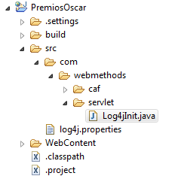

**Nota**:

1.- log4j.additivity.premiosOscarLogger=false

=> Si es false para que no se copie el mensaje logger.xyz(String)

en el archivo log _full_.log (default)

2. - log4j.appender.premiosOscar.Append=true

=> Si es false borra el contenido del archivo premiosOscars.log

cada que se baja y sube el Servidor MWS o cuando se publica

el Portlet.

* + Agregar la llamada al Servlet en el archivo web.xml inicializar el objeto log4jInit.

<servlet>

<servlet-name>log4j-init</servlet-name>

<servlet-class>com.webmethods.servlet.Log4jInit</servlet-class>

<init-param>

<param-name>log4j-init-file</param-name>

<param-value>WEB-INF/classes/log4j.properties</param-value>

</init-param>

<load-on-startup>1</load-on-startup>

</servlet>

* + Crear el objeto en la clase de la vista

premiosOscar/src/com/webmethods/caf/oscars OscarsDefaultviewView.java

**private Logger logger = Logger.getLogger("premiosOscarLogger");** // Inicializar el objeto logger…

Cambiar en el código todos los métodos log o error por logger.info() o logger.error()

Ejemplo:

**logger.info("PELICULA AGREGADA");**

Se crea el archivo premiosOscars.log

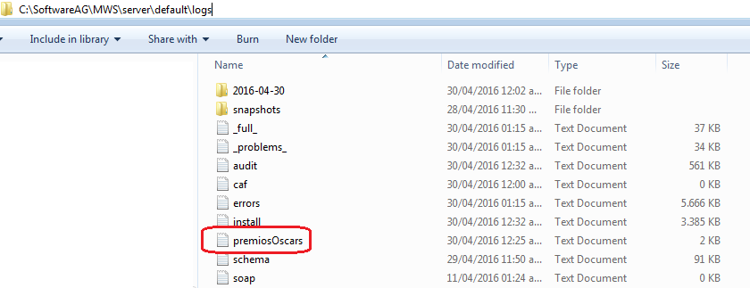

**Nota**: comentar o cambiar todos los log(String) por logger.xyz(String)

Modificar Registro Película en BDD

1. **Crear el adaptador y el servicio modificar** 
   * Nombre: tallerIS.adapters:adap_consultarPeliculas
   * Tipo: CustomSQL

**Adaptador:**

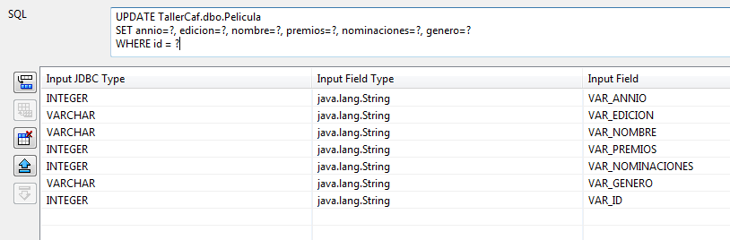

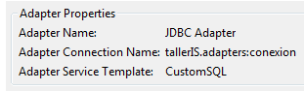

**Servicio Flow:**

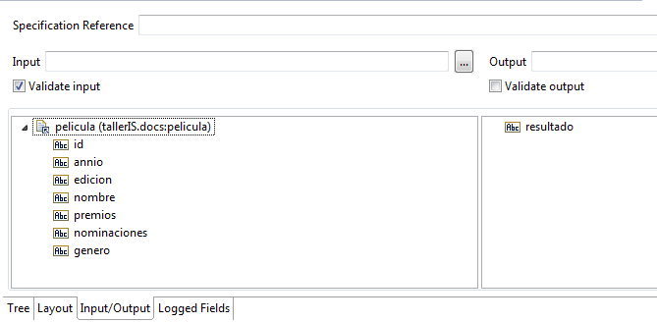

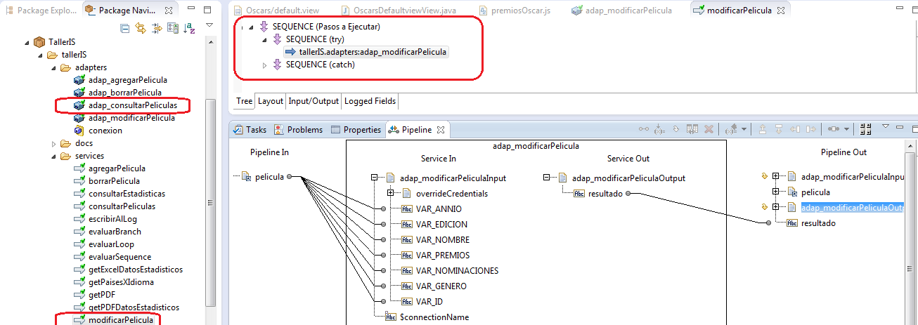

1. **Agregar el servicio modificarPelicula al Provider**

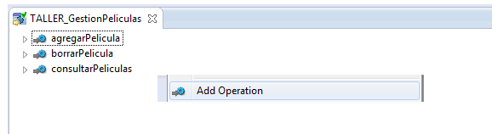

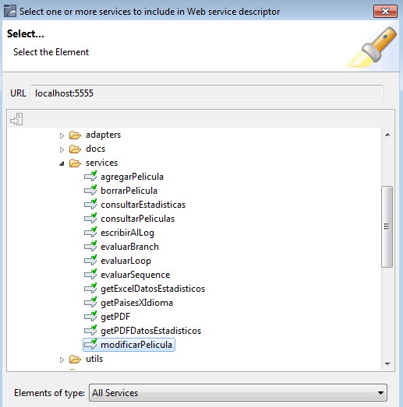

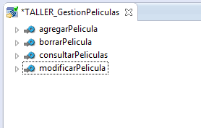

1. **Agregar la operación Al Portlet – Actualizar el Cliente**
   * 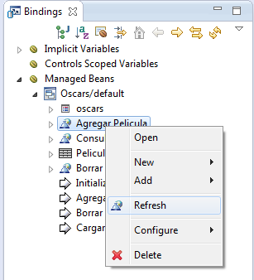Refrescar cualquiera de las operaciones actuales del Managed Beans para que se actualice el cliente en el Portlet.
   * Seguir el wizard

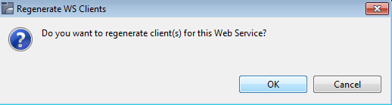

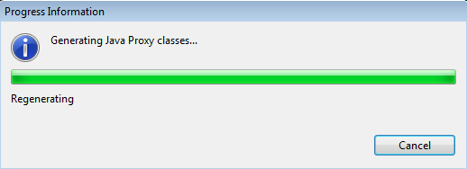

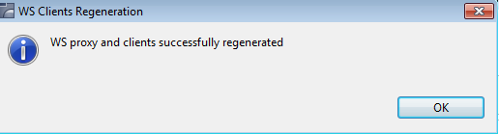

Resultado se agrega la operación a cliente (actualiza archivos java y wsdl)

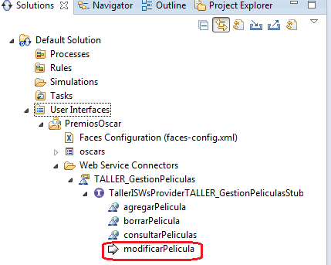

1. **Agregar la operación Al Managed Beans**

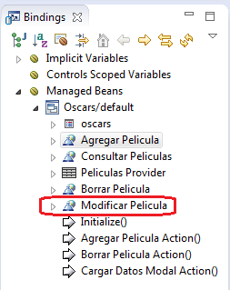

**Nota:** Si se daña alguna operación mientras se refresca la vista Bindings.

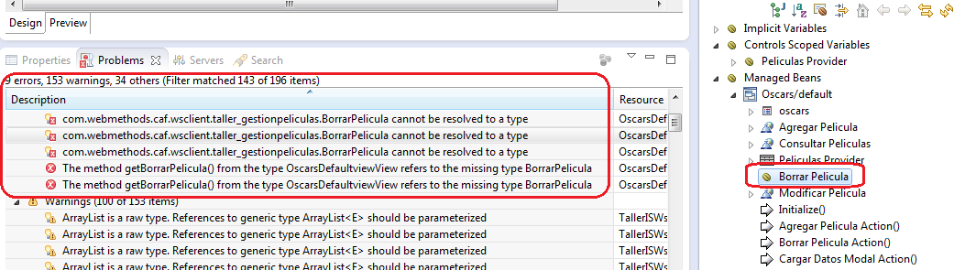

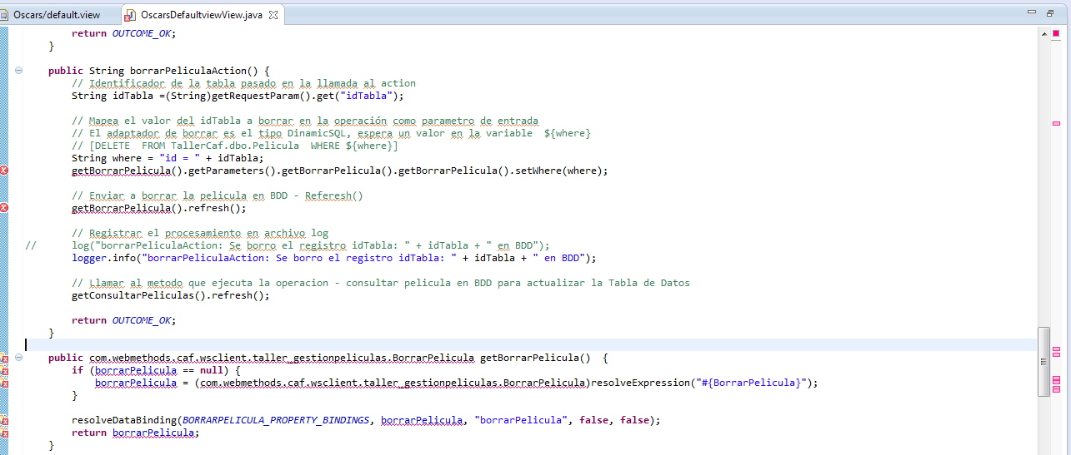

* Revisar y arreglar el código (en este caso se corrompió el paquete)
  + com.webmethods.caf.wsclient.taller_gestionpeliculas
  + com.webmethods.caf.wsclient.talleris.ws.provider.taller_gestionpeliculas

De ser necesario elimine la operación del **Bindings y vuelva a la generar.**

1. **Agregar un ícono modificar en la tabla para modificar el registro**
   * Crear un Action “cargarDatosModalAction” => cargar data en la vista Modal
   * Agregar un Control Standard Column en la tabla peliculas
   * Agregar un Control Async Command Column Icon dentro del control Standard Column agregado previamente
     + General ID: idModificarIcon
     + General Toggle: defaultForm:modalDialog
     + General Forms: defaultForm:modalDialog
     + Display Element Title: Modificar Película
     + Display Icon URL: /image/update.png
     + Display Over Icon URL: /image/updateOver.png
     + Action Action: #{OscarsDefaultviewView.cargarDatosModalAction}
   * Agregar un Control Params al control Aync Command Icon, para pasar el valor del id de la tabla seleccionado
   * Definir el nombre y valor del Control Params agregado al control icon. Copiar el valor del identificador de la tabla y asignarlo al Control Parameter creado
     + General Name: idTabla
     + 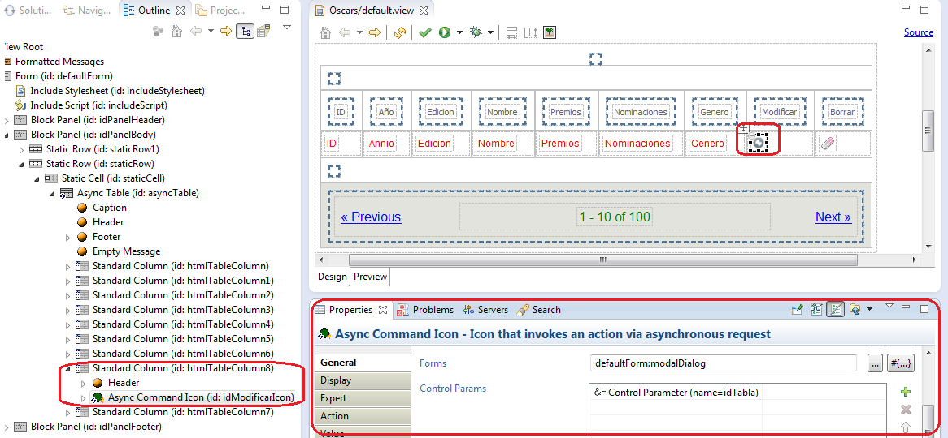General Value: #{película.id}
2. **Agregar el código al action “cargarDatosModalAction” que se encarga de cargar los valores en la vista Modal**

**public** String cargarDatosModalAction() {

// Identificador de la tabla pasado en la llamada al action

String idTabla =(String)getRequestParam().get("idTabla");

// Recorrer la lista de peliculas y seleccionar la requerida para modificar

Pelicula[] peliculas = getConsultarPeliculas().getResult().getConsultarPeliculasResponse().getPeliculas();

Pelicula peliculaTabla = **null**;

**for** (Pelicula pelicula: peliculas){

**if** (pelicula.getId().equals(idTabla))

{

peliculaTabla = pelicula;

**break**;

}

}

**if** (peliculaTabla != **null**)

{

getAgregarPelicula().getParameters().getAgregarPelicula().getAgregarPelicula().setPelicula(peliculaTabla);

} **else** {

getAgregarPelicula().getParameters().getAgregarPelicula().getAgregarPelicula().setPelicula(**new** Pelicula());

}

**return** *OUTCOME_OK*;

}

1. **Modificar el mensaje de la vista Modal dinámicamente (Agregar Película o Modificar Película)**
   * Cambiar el ID del az Text del Modal a : idMensajeModal
   * Cambiar Raw: false (para poder modificar el valor)

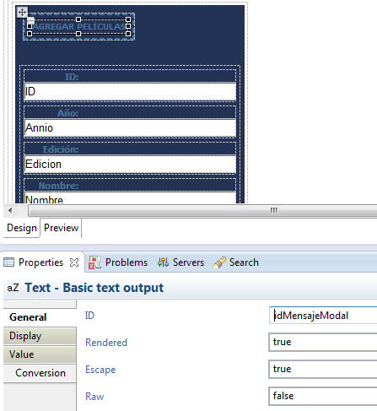

* + Agregar el valor “AGREGAR PELÍCULA” en el caso de ser agregar Película. En el archivo premiosOscar.js (del lado del cliente)

/**

* agregarPeliculaData: Vaciar la vista modal y abrirla

*/

**function** agregarPeliculaData(iModificarIcon){

…

CAF.model('#{activePageBean.clientIds["idMensajeModal"]}').setValue("AGREGAR PELÍCULA");

…

}

* + Crear un control Accessor al campo az Text de la vista Modal (esto permite realizar modificaciones sobre este componte desde el Servidor – clase Java)

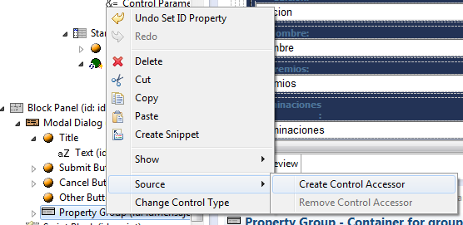

Se agrega un método a la clase java para darle acceso al control

/**

* Getter method for the control with id='defaultForm:idMensajeModal'

*/

**public** com.webmethods.caf.faces.component.standard.HtmlOutputText getIdMensajeModal() {

**return** (com.webmethods.caf.faces.component.standard.HtmlOutputText)findComponentInRoot("defaultForm:idMensajeModal");

}

* + Agregar el valor “MODIFICAR PELÍCULA” en el caso de ser modificar Película. En la Action “cargarDatosModalAction” de la clase de la vista (del lado del cliente)

**public** String cargarDatosModalAction() {

…

getIdMensajeModal().setValue("MODIFICAR PELÍCULA");

**…**

}

1. **Agregar un campo oculto (hidden) con el tipo de procesamiento a realizar (Agregar o Modificar)** 
   * Agregar un nuevo Data tipo String de nombre procesamiento. (Este valor se agrega al Managed Beans y se controla desde el Servidor o desde JS)

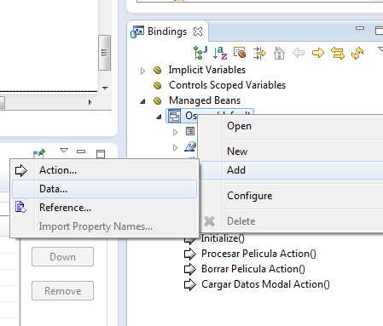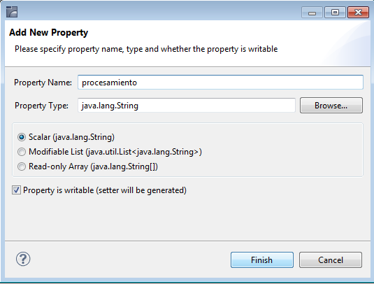

* + Arrastrar el campo procesamiento a la vista o Form.

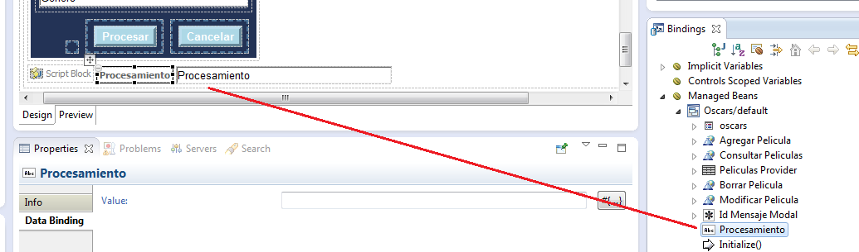

* + Borrar el Control Label de la vista

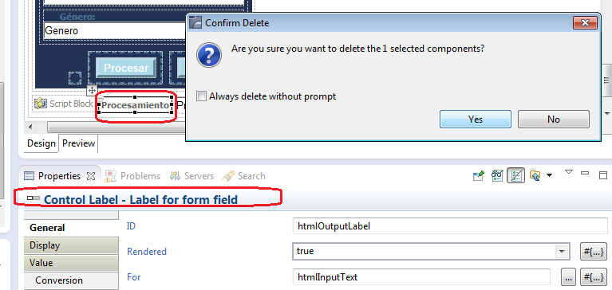

* + 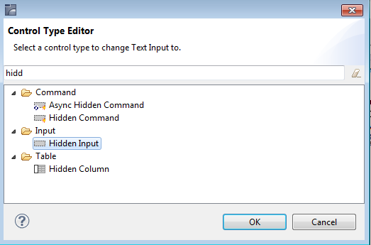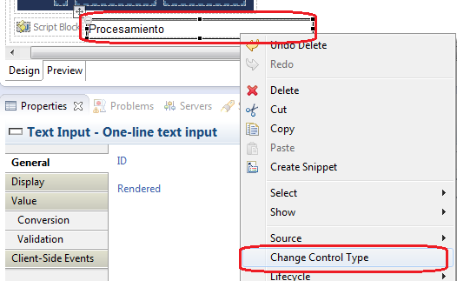Cambiar el Control Text Input por Hidden Input
  + Definir el identificador del Control Hidden como **idProcesamiento**

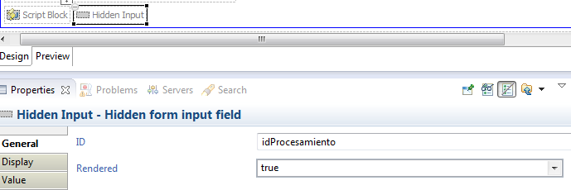

* + Pasar el valor al campo procesamiento “AGREGAR” al seleccionar el botón “Agregar Pelicula” modificar el método “agregarPeliculaData” en el archivo premiosOscar.js

**function** agregarPeliculaData(iModificarIcon){

…

// Pasar el tipo de procesamiento - Agregar

CAF.model('#{activePageBean.clientIds["idProcesamiento"]}').setValue("AGREGAR");

…

}

* + Pasar el valor al campo **procesamiento** “MODIFICAR” al seleccionar el icono “Modificar Pelicula” en la opción Client-Side Events - Click del icono

CAF.model('#{activePageBean.clientIds["idProcesamiento"]}').setValue("MODIFICAR");

* + Modificar el campo **idModal** de la vista Modal para que sea readonly al modificar.
    - Crear un Control Accessor al campo idModal

/**

* Getter method for the control with id='defaultForm:idModal'

*/

**public** com.webmethods.caf.faces.component.standard.HtmlInputText getIdModal() {

**return** (com.webmethods.caf.faces.component.standard.HtmlInputText)findComponentInRoot("defaultForm:idModal");

}

* + - Agregar readonly al método getModal() en el Action “cargarDatosModalAction“ – al Modificar Pelicula

**public** String cargarDatosModalAction() {

…

// Colocar readonly al campo idModal - no se puede modificar el ID

getIdModal().setReadonly(**true**);

…

}

* + - Eliminar el readonly del control idModal en método “agregarPeliculaData “ en el archivo premiosOscar.js – al Agregar Pelicula

**function** agregarPeliculaData(iModificarIcon){

// Desabilitar la opcion readonly del campo idModal - se debe agregar el ID.

**var** idModal = CAF.model('#{activePageBean.clientIds["idModal"]}');

document.getElementById(idModal.id).readOnly = **false**;

}

**Conclusiones:**

Método “agregarPeliculaData” en el archivo premiosOscar.js

/**

* agregarPeliculaData: Vaciar la vista modal y abrirla

*/

**function** agregarPeliculaData(iModificarIcon){

// Limpiar los campos de la ventana modal

CAF.model('#{activePageBean.clientIds["idModal"]}').setValue("");

CAF.model('#{activePageBean.clientIds["annioModal"]}').setValue("");

CAF.model('#{activePageBean.clientIds["edicionModal"]}').setValue("");

CAF.model('#{activePageBean.clientIds["nombreModal"]}').setValue("");

CAF.model('#{activePageBean.clientIds["premiosModal"]}').setValue("");

CAF.model('#{activePageBean.clientIds["nominacionesModal"]}').setValue("");

CAF.model('#{activePageBean.clientIds["generoModal"]}').setValue("");

CAF.model('#{activePageBean.clientIds["idMensajeModal"]}').setValue("AGREGAR PELÍCULA");

// Pasar el tipo de procesamiento - Agregar

CAF.model('#{activePageBean.clientIds["idProcesamiento"]}').setValue("AGREGAR");

// Desabilitar la opcion readonly del campo idModal - se debe agregar el ID.

**var** idModal = CAF.model('#{activePageBean.clientIds["idModal"]}');

document.getElementById(idModal.id).readOnly = **false**;

CAF.model('#{activePageBean.clientIds["modalDialog"]}').show();

}

Método “cargarDatosModalAction” en clase del Servidor “OscarsDefaultviewView.java”

**public** String cargarDatosModalAction() {

// Identificador de la tabla pasado en la llamada al action

String idTabla =(String)getRequestParam().get("idTabla");

// Recorrer la lista de peliculas y seleccionar la requerida para modificar

Pelicula[] peliculas = getConsultarPeliculas().getResult().getConsultarPeliculasResponse().getPeliculas();

Pelicula peliculaTabla = **null**;

**for** (Pelicula pelicula: peliculas){

**if** (pelicula.getId().equals(idTabla))

{

peliculaTabla = pelicula;

**break**;

}

}

**if** (peliculaTabla != **null**)

{

getAgregarPelicula().getParameters().getAgregarPelicula().getAgregarPelicula().setPelicula(peliculaTabla);

} **else** {

getAgregarPelicula().getParameters().getAgregarPelicula().getAgregarPelicula().setPelicula(**new** Pelicula());

}

// Cambiar el nombre de la vista modal

getIdMensajeModal().setValue("MODIFICAR PELÍCULA");

// Colocar readonly al campo idModal - no se puede modificar el ID

getIdModal().setReadonly(**true**);

**return** *OUTCOME_OK*;

}

1. **Ajustar el código y estilos para realizar el procesamiento Agregar o Modificar Películas** 
   * Cambiar el nombre del botón Agregar por Procesar en la ventana modal
   * Cambiar el nombre del Action agregarPeliculaAction” por “procesarPeliculaAction”
   * Cambiar la llamada la llamada al Action en el botón Procesar por

#{OscarsDefaultviewView.procesarPeliculaAction}

* + Modificar el código Action “procesarPeliculaAction”
    - Se valida si la llamada es para Agregar película o para Modificar Pelicula. En este caso no es necesario pasar el registro (Objeto) pelicula ya que por defecto este contiene los valores esperados, luego enviar refresh.
    - Si es Agregar: Llamar a la operación AgregarPelicula y enviar resultado al log
    - Si es Modificar: Llamar a la operación ModificarPelicula y enviar resultado al log. En este caso se debe pasar el valor del registro (Objeto) pelicula y luego refresh para procesar, finalmente se debe consultar nuevamente las películas para refrescar los valores de la tabla películas

Nota: refresh() => Llamar al servicio

**public** String procesarPeliculaAction() {

// Enviar los datos de la pelicula ingresado al archivo log del MWS Cambiar erro(String) => log(String)

Pelicula pelicula = getAgregarPelicula().getParameters().getAgregarPelicula().getAgregarPelicula().getPelicula();

// log("Pelicula id: "+ pelicula.getId());

// log("Pelicula Año: "+ pelicula.getAnnio());

// log("Pelicula Edicion: "+ pelicula.getEdicion());

// log("Pelicula Nomnbre: "+ pelicula.getNombre());

// log("Pelicula Premios: "+ pelicula.getPremios());

// log("Pelicula Nominaciones: "+ pelicula.getNominaciones());

// log("Pelicula Genero: "+ pelicula.getGenero());

String resultado = "0";

**if** (getProcesamiento().equals("AGREGAR")) {

// Llamar al metodo que ejecuta la operacion - crear pelicula en BDD

//getAgregarPelicula().getParameters().getAgregarPelicula().getAgregarPelicula().setPelicula(pelicula); ===> No hace falta es el mismo objeto

getAgregarPelicula().refresh();

resultado = getAgregarPelicula().getResult().getAgregarPeliculaResponse().getResultado();

} **else** {

// Llamar al metodo que ejecuta la operacion - modificar pelicula en BDD

getModificarPelicula().getParameters().getModificarPelicula().getModificarPelicula().setPelicula(pelicula); // ==> Debo pasar el objeto a modificar

getModificarPelicula().refresh();

resultado = getModificarPelicula().getResult().getModificarPeliculaResponse().getResultado();

getConsultarPeliculas().refresh();

}

// Llamar al metodo que ejecuta la operacion - consultar pelicula en BDD para actualizar la Tabla de Datos

getConsultarPeliculas().refresh();

**if** (!resultado.equals("0")){

logger.info("-----------------------------------------------------------");

**if** (getProcesamiento().equals("AGREGAR"))

logger.info("PELICULA AGREGADA");

**else**

logger.info("PELICULA MODIFICADA");

logger.info("-----------------------------------------------------------");

logger.info("Pelicula id: "+ pelicula.getId());

logger.info("Pelicula Año: "+ pelicula.getAnnio());

logger.info("Pelicula Edicion: "+ pelicula.getEdicion());

logger.info("Pelicula Nomnbre: "+ pelicula.getNombre());

logger.info("Pelicula Premios: "+ pelicula.getPremios());

logger.info("Pelicula Nominaciones: "+ pelicula.getNominaciones());

logger.info("Pelicula Genero: "+ pelicula.getGenero());

logger.info("-----------------------------------------------------------");

} **else** {

logger.info("-----------------------------------------------------------");

**if** (getProcesamiento().equals("AGREGAR"))

logger.info("NO SE PUDO AGREGAR LA PELICUlA");

**else**

logger.info("NO SE PUDO MODIFICAR LA PELICUlA");

logger.info("-----------------------------------------------------------");

logger.info("Pelicula id: "+ pelicula.getId());

logger.info("Pelicula Año: "+ pelicula.getAnnio());

logger.info("Pelicula Edicion: "+ pelicula.getEdicion());

logger.info("Pelicula Nomnbre: "+ pelicula.getNombre());

logger.info("Pelicula Premios: "+ pelicula.getPremios());

logger.info("Pelicula Nominaciones: "+ pelicula.getNominaciones());

logger.info("Pelicula Genero: "+ pelicula.getGenero());

logger.info("-----------------------------------------------------------");

}

**return** *OUTCOME_OK*;

}

* + Cambio de estilo: Para ver el detalle del título de la vista modal

*.modal* {

//background-image: *-moz-linear-gradient(bottom,* *#233356* *0%,* *#007096* *100%)*; => comentar

background-image: *-moz-linear-gradient(bottom,* *#01A9DB* *0%,* *#01A9DB* *100%)*; => agregar (cambio color de la table modal)

background-color:*#233356*;

border: *4px* *solid* *lightblue*;

}

1. **Publicar y Probar**
   * Agregar una película con data “errada” (id=63)

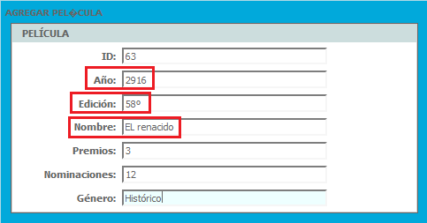

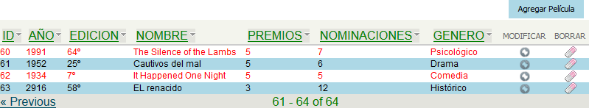

* + 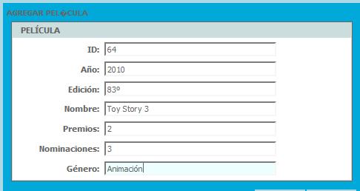Agregar una película con data “correcta” (id=64)

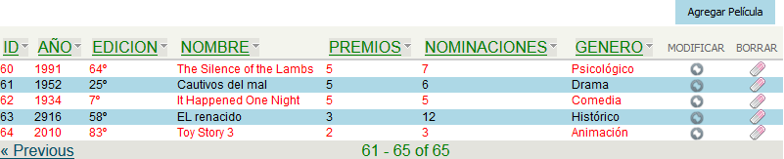

* + 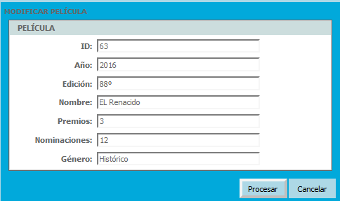Modificar la película con datos errados (id=63)

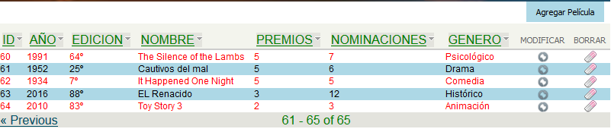

* + 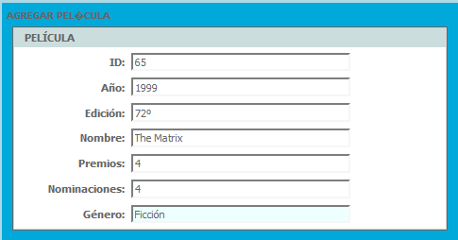Agregar una película con data “correcta” (id=65)

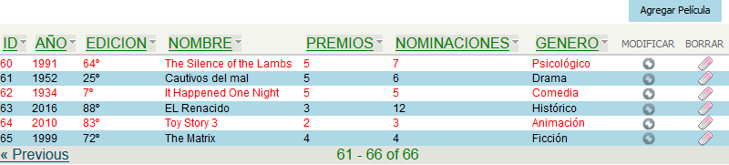

* + Borrar una película (id=60)

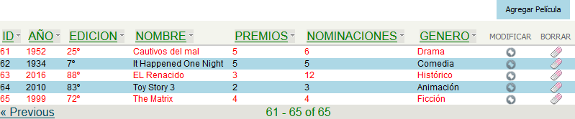

**Mostrar archivo log: premiosOscars.log**

2016-04-30 02:21:03 VET (premiosOscarLogger:INFO) [RID:878] - -----------------------------------------------------------

2016-04-30 02:21:03 VET (premiosOscarLogger:INFO) [RID:878] - PELICULA AGREGADA

2016-04-30 02:21:03 VET (premiosOscarLogger:INFO) [RID:878] - -----------------------------------------------------------

2016-04-30 02:21:03 VET (premiosOscarLogger:INFO) [RID:878] - Pelicula id: 63

2016-04-30 02:21:03 VET (premiosOscarLogger:INFO) [RID:878] - Pelicula Año: 2916

2016-04-30 02:21:03 VET (premiosOscarLogger:INFO) [RID:878] - Pelicula Edicion: 58º

2016-04-30 02:21:03 VET (premiosOscarLogger:INFO) [RID:878] - Pelicula Nomnbre: EL renacido

2016-04-30 02:21:03 VET (premiosOscarLogger:INFO) [RID:878] - Pelicula Premios: 3

2016-04-30 02:21:03 VET (premiosOscarLogger:INFO) [RID:878] - Pelicula Nominaciones: 12

2016-04-30 02:21:03 VET (premiosOscarLogger:INFO) [RID:878] - Pelicula Genero: Histórico

2016-04-30 02:21:03 VET (premiosOscarLogger:INFO) [RID:878] - -----------------------------------------------------------

2016-04-30 02:23:12 VET (premiosOscarLogger:INFO) [RID:880] - -----------------------------------------------------------

2016-04-30 02:23:12 VET (premiosOscarLogger:INFO) [RID:880] - PELICULA AGREGADA

2016-04-30 02:23:12 VET (premiosOscarLogger:INFO) [RID:880] - -----------------------------------------------------------

2016-04-30 02:23:12 VET (premiosOscarLogger:INFO) [RID:880] - Pelicula id: 64

2016-04-30 02:23:12 VET (premiosOscarLogger:INFO) [RID:880] - Pelicula Año: 2010

2016-04-30 02:23:12 VET (premiosOscarLogger:INFO) [RID:880] - Pelicula Edicion: 83º

2016-04-30 02:23:12 VET (premiosOscarLogger:INFO) [RID:880] - Pelicula Nomnbre: Toy Story 3

2016-04-30 02:23:12 VET (premiosOscarLogger:INFO) [RID:880] - Pelicula Premios: 2

2016-04-30 02:23:12 VET (premiosOscarLogger:INFO) [RID:880] - Pelicula Nominaciones: 3

2016-04-30 02:23:12 VET (premiosOscarLogger:INFO) [RID:880] - Pelicula Genero: Animación

2016-04-30 02:23:12 VET (premiosOscarLogger:INFO) [RID:880] - -----------------------------------------------------------

2016-04-30 02:27:32 VET (premiosOscarLogger:INFO) [RID:884] - -----------------------------------------------------------

2016-04-30 02:27:32 VET (premiosOscarLogger:INFO) [RID:884] - PELICULA MODIFICADA

2016-04-30 02:27:32 VET (premiosOscarLogger:INFO) [RID:884] - -----------------------------------------------------------

2016-04-30 02:27:32 VET (premiosOscarLogger:INFO) [RID:884] - Pelicula id: 63

2016-04-30 02:27:32 VET (premiosOscarLogger:INFO) [RID:884] - Pelicula Año: 2016

2016-04-30 02:27:32 VET (premiosOscarLogger:INFO) [RID:884] - Pelicula Edicion: 88º

2016-04-30 02:27:32 VET (premiosOscarLogger:INFO) [RID:884] - Pelicula Nomnbre: EL Renacido

2016-04-30 02:27:32 VET (premiosOscarLogger:INFO) [RID:884] - Pelicula Premios: 3

2016-04-30 02:27:32 VET (premiosOscarLogger:INFO) [RID:884] - Pelicula Nominaciones: 12

2016-04-30 02:27:32 VET (premiosOscarLogger:INFO) [RID:884] - Pelicula Genero: Histórico

2016-04-30 02:27:32 VET (premiosOscarLogger:INFO) [RID:884] - -----------------------------------------------------------

2016-04-30 02:29:42 VET (premiosOscarLogger:INFO) [RID:886] - -----------------------------------------------------------

2016-04-30 02:29:42 VET (premiosOscarLogger:INFO) [RID:886] - PELICULA AGREGADA

2016-04-30 02:29:42 VET (premiosOscarLogger:INFO) [RID:886] - -----------------------------------------------------------

2016-04-30 02:29:42 VET (premiosOscarLogger:INFO) [RID:886] - Pelicula id: 65

2016-04-30 02:29:42 VET (premiosOscarLogger:INFO) [RID:886] - Pelicula Año: 1999

2016-04-30 02:29:42 VET (premiosOscarLogger:INFO) [RID:886] - Pelicula Edicion: 72º

2016-04-30 02:29:42 VET (premiosOscarLogger:INFO) [RID:886] - Pelicula Nomnbre: The Matrix

2016-04-30 02:29:42 VET (premiosOscarLogger:INFO) [RID:886] - Pelicula Premios: 4

2016-04-30 02:29:42 VET (premiosOscarLogger:INFO) [RID:886] - Pelicula Nominaciones: 4

2016-04-30 02:29:42 VET (premiosOscarLogger:INFO) [RID:886] - Pelicula Genero: Ficción

2016-04-30 02:29:42 VET (premiosOscarLogger:INFO) [RID:886] - -----------------------------------------------------------

2016-04-30 02:32:28 VET (premiosOscarLogger:INFO) [RID:888] - borrarPeliculaAction: Se borro el registro idTabla: 60 en BDD

Anexo: Portlet Application Project Avanzado

**Crear un proyecto Portlet Application - Dinamic Web Project**

1. **Crear el proyecto TallerCaf2016**

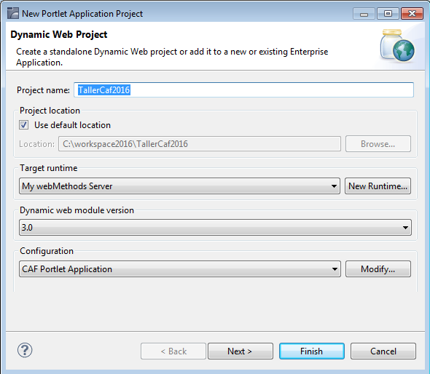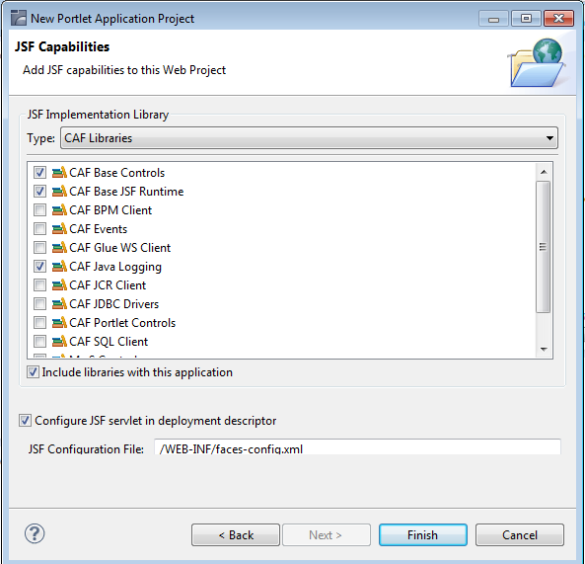

1. **Crear un Portlet: PortletTallerCaf2016**

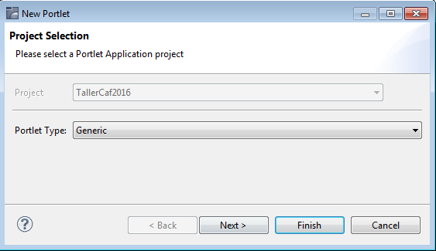

1. 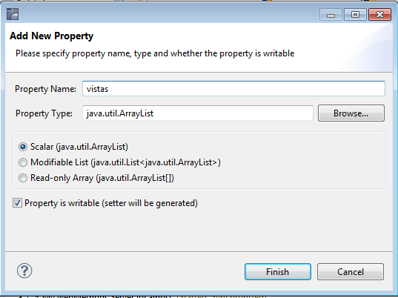**En la vista bindings de la vista agregar un Data Bindings tipo ArrayList de nombre vistas**

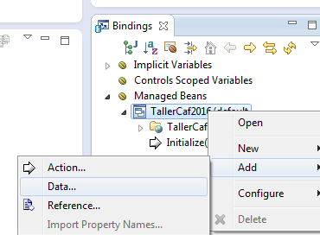

**Se crea un Objeto vistas en el *Managed Beans* de la vista *Bindings***

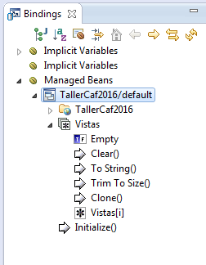

**Se genera un código fuente en la clase java de la vista [TallerCaf2016DefaultviewView.java]**

**private** java.util.ArrayList vistas = **null**;

**private** **static** **final** String[][] *VISTAS_PROPERTY_BINDINGS* = **new** String[][] {

};

**public** java.util.ArrayList getVistas() {

**if** (vistas == **null**) {

vistas = **new** java.util.ArrayList();

}

resolveDataBinding(*VISTAS_PROPERTY_BINDINGS*, vistas, "vistas", **false**, **false**);

**return** vistas;

}

**public** **void** setVistas(java.util.ArrayList vistas) {

**this**.vistas = vistas;

}

1. **Agregar los valores a tomar por cada vista (Tabs), para ello se debe modificar el método getVistas() de la clase TallerCaf2016DefaultviewView.java**

**Esto permite tener vistas o portlets independientes asociados al control Tabs**

**Agregar:**

vistas.add(**new** String[] {"/TallerCaf2016/default.view", "Consultar Películas"});

vistas.add(**new** String[] {"/TallerCaf2016/agregarEliminar.view", "Agregar/Eliminar Películas"});

vistas.add(**new** String[] {"/TallerCaf2016/datosEstadisticos.view", "Datos Estadísticos de Películas"});

**Resultado:**

@SuppressWarnings({ "rawtypes", "unchecked" })

**public** java.util.ArrayList getVistas() {

**if** (vistas == **null**) {

vistas = **new** java.util.ArrayList();

**vistas.add(new String[] {"/TallerCaf2016/default.view", "Consultar Películas"});**

**vistas.add(new String[] {"/TallerCaf2016/agregarEliminar.view", "Agregar/Eliminar Películas"});**

**vistas.add(new String[] {"/TallerCaf2016/datosEstadisticos.view", "Datos Estadísticos de Películas"});**

**}**

resolveDataBinding(*VISTAS_PROPERTY_BINDINGS*, vistas, "vistas", **false**, **false**);

**return** vistas;

}

1. **Agregar un control Tabs a la vista default actual (Arrastrar de la vista Palette al canvas )**

**[** “**Tabs**” control de **CAF Html** -> **Control** -> Vista **Palette** al **Form** de la vista]

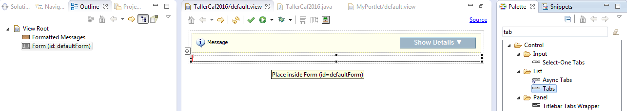

**Agregar el objeto vistas creado en el paso 3 al valor del control tabs**

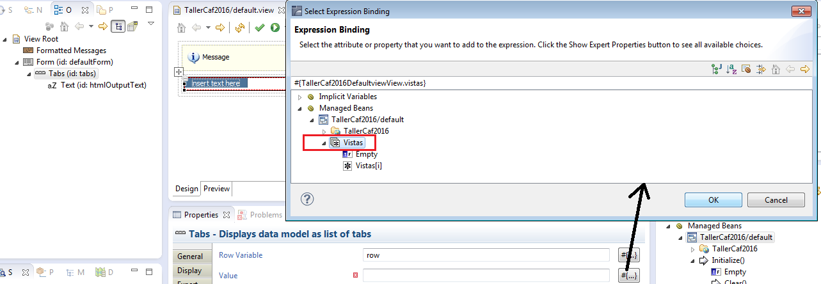

**Borrar el control *Text* dentro del control *Tabs***

1. **Agregar una validación a la opción *Selected* (desplegable/no desplegable)  en la propiedad *Display* del Control Tabs**

#{row[0]==facesContext.viewRoot.viewId}

**Este toma el valor igual al nombre de la vista activa actual (ej: introducir *click* en la opción “Agregar/Eliminar Películas**

**row[0] = /TallerCaf2016/agregarEliminar.view”) => true**

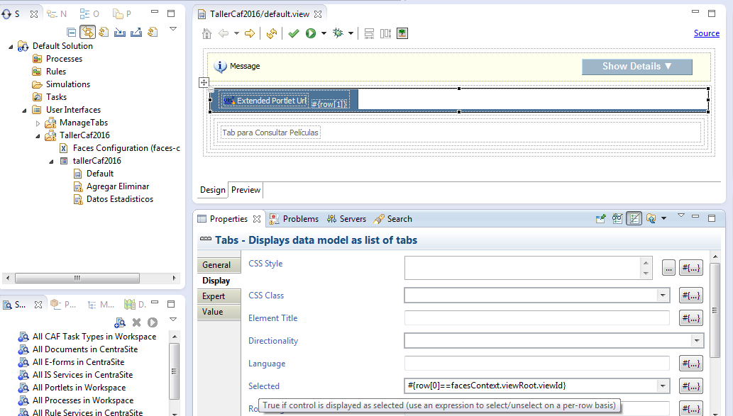

1. **Agregar un “*Portlet Simple Link*” el cual permite llamar a otra página o a otro *Portlet*. (Arrastrar de la vista *Palette* al *canvas*)**

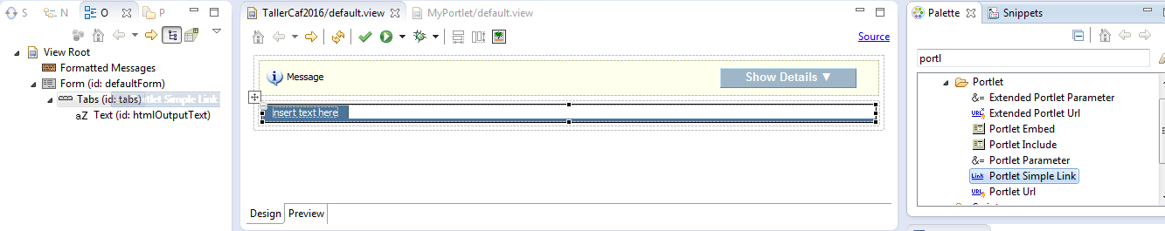

1. **Insertar el valor #{#row[1]} a la propiedad *Value* del campo *Text* dentro del *Portlet Simple Link.***

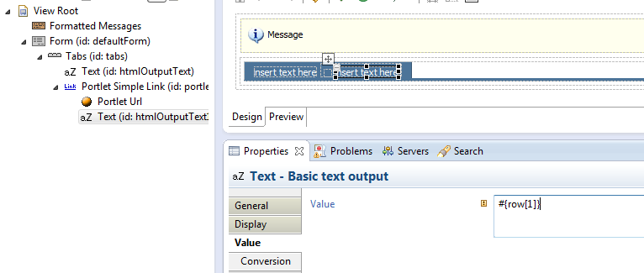

1. **Agregar un** Extended Portlet URL para enlazar y ejecutar actions. Por ejemplo llamar una URL y/o ejecutar la llamada a un método o actions.

**Pasar el valor ${row[0]} a la propiedad Target View (Vista a desplegar) del Portlet URL.**

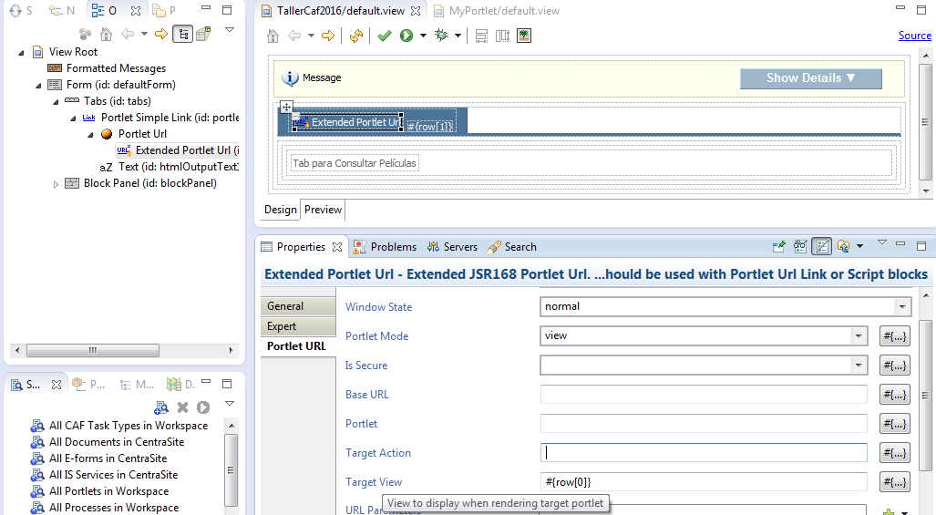

1. **Agregar la vista agregarEliminar y la vista datosEstadisticos**

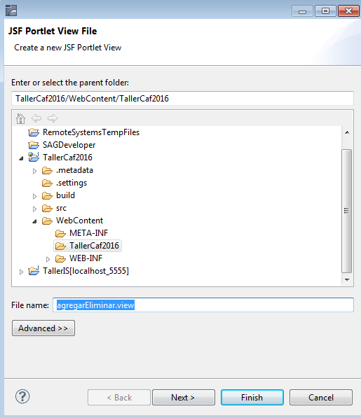

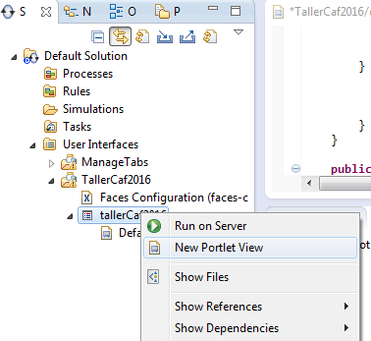

**Resultado**

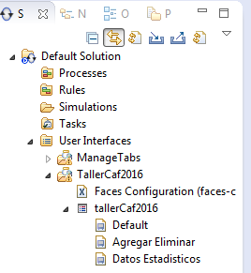

1. **Crear control *Tabs* en las nuevas vistas**

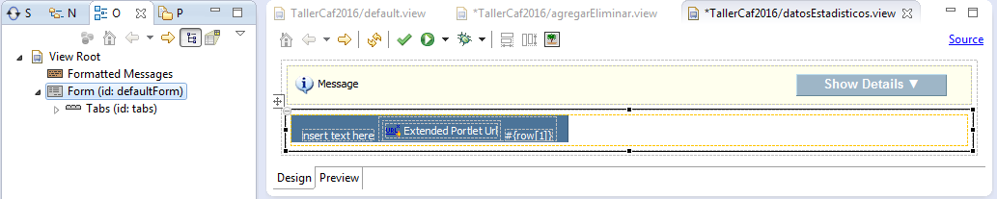**Copia el control *Tabs* de la vista default en las vistas agregarEliminar y la vista datosEstadisticos**

1. **Agregar un Texto a cada vista para diferenciar un Tab de otro.**

**Vista Default**

* + **Agregar un Block Panel: Contenedor de controles**
    - **Agregar un Static Row: Contenedor de Celdas**
      * **Agregar un Static Cell: Contenedor de elementos**
        + **Agregar un aZ text: Text de salida (span)**

**[Tab para Consultar Películas]**

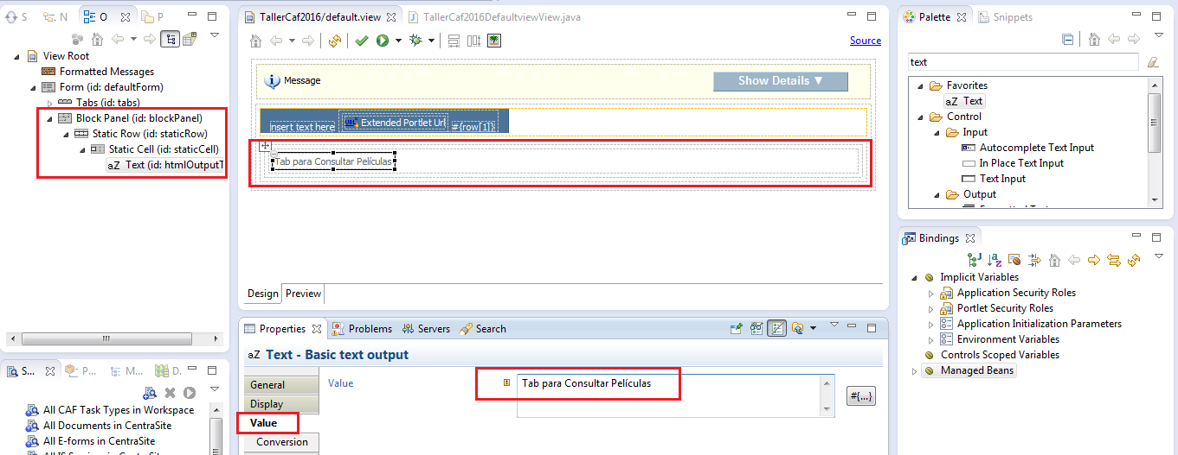

**Vista AgregarPeliculas (Copiar y pegar el bloque anterior y modificar el texto)**

* + **Agregar un Block Panel: Contenedor de controles**
    - **Agregar un Static Row: Contenedor de Celdas**
      * **Agregar un Static Cell: Contenedor de elementos**
        + **Agregar un aZ text: Text de salida (span)**

**[Tab para Agregar o Eliminar Películas]**

**Vista datosEstadisticos (Copiar y pegar el bloque anterior y modificar el texto)**

* + **Agregar un Block Panel: Contenedor de controles**
    - **Agregar un Static Row: Contenedor de Celdas**
      * **Agregar un Static Cell: Contenedor de elementos**
        + **Agregar un aZ text: Text de salida (span)**

**[Tab para Consultar Datos Estadísticos de Películas]**

1. **Publicar el Portlet**
   * **Crear un nuevo Servidor de Aplicaciones (Tomcat)**

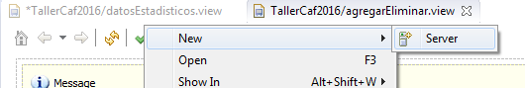

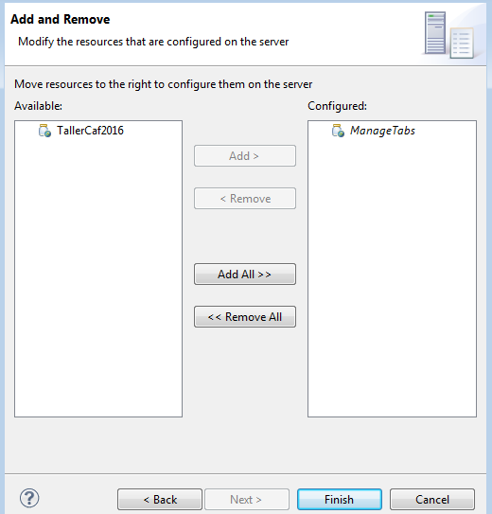

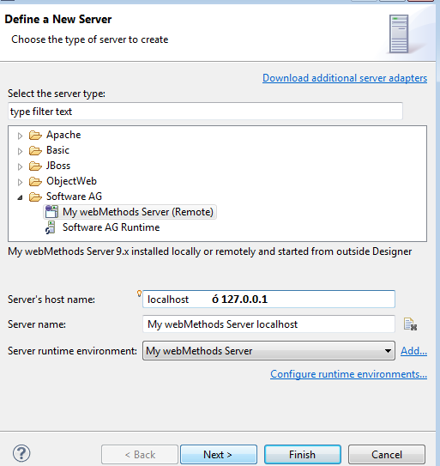

1. **Probar el Portlet**

* **Conectarse al servidor MWS:**
  + **url:** [**http://localhost:8585**](http://localhost:8585)
  + **user: sysadmin**
  + **password: manage**

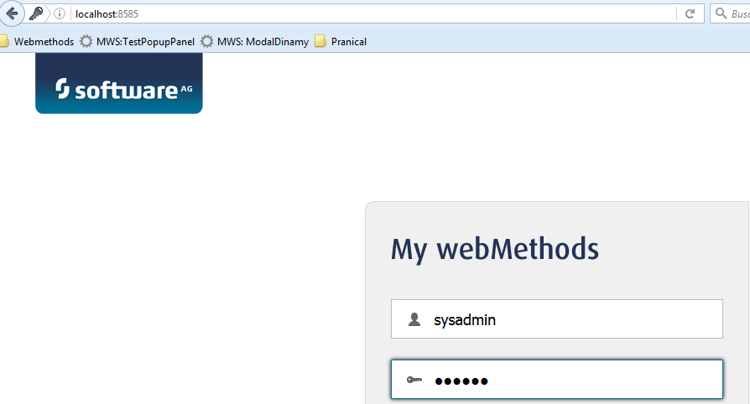

* **Buscar el Portlet TallerCaf2016 en el servidor MWS:**
  + **search: TallerCaf2016 presionar search**
  + 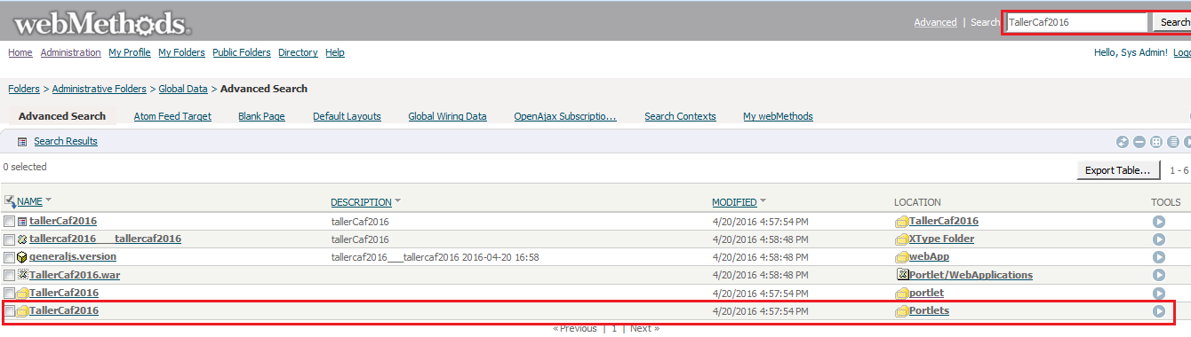**Seleccionar el Portlet TallerCaf2016 de la lista que se despliega**
* **Click en el Portlet**

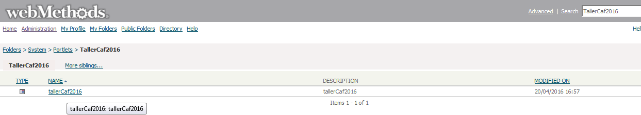

**Resultado**

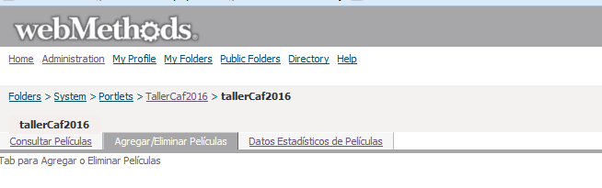

**Otra forma de buscar el Portlet:**

**Navegar: Administration => System => Portlets => TallerCaf2016**

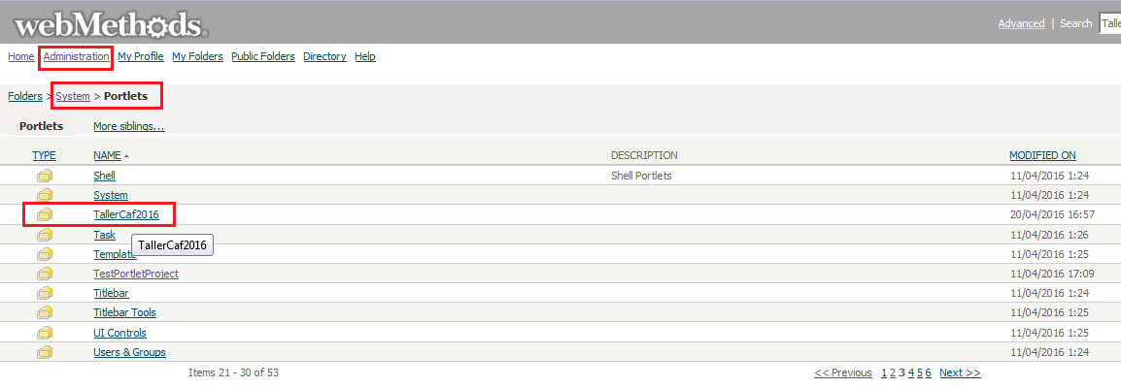

Anexo: Acentos y tildes HTML

**Acentos y tildes HTML:**

Estos códigos para ñ/Ñ:

* &ntilde;    =    ñ
* &Ntilde;   =   Ñ

Vocales con acento:

* &aacute   =   á
* &eacute   =   é
* &iacute    =   í
* &oacute   =  ó
* &uactue   =  ú
* &Aacute  =  Á
* &Eacute  =   É
* &Iacute   =   Í
* &Oacute  =  Ó
* &Uactue  =  Ú